système de post-traitement des gaz d’échappement 3
UNITÉ DE FILTRATION ET RÉGÉNÉRATION 3
Régénération passive 3
Régénération active 3
Régénération stationnaire 3
État d’obstruction du filtre à particules et séquence des témoins lumineux 4
Enclenchement d’une Régénération stationnaire 5
Interruption volontaire d’une Régénération stationnaire 6
unité de réduction catalytique sélective 6
Fluide d’échappement diesel (DEF) 6
Consommation du fluide d’échappement diesel 7
AVERTISSEMENT AU CONDUCTEUR ET MESURES INCITATIVES 7
Menus de l’écran d’affichage DU CONDUCTEUR (did) 12
indicateurs 13
Données De Carburant 14
Temps-Distance 15
MESSAGES VÉHICULE 16
MISE À ZÉRO DES DONNÉES DU TRAJET 16
CONFIGURATION DE L’Afficheur 16
DIAGNOSTICS 18
VÉRIFICATION AVANT DÉPART 20
JOURNAL DES DONNÉES 21
SysTÈME DE POst-Traitement 22
MOT DE PASSE 24
prevost liaison (option) 24
mode veille intelligent 25
ralentisseur de la transmission 26
frein moteur 26
SYSTÈME DE FREIN MOTEUR VOLVO (VEB) 26
RÉGULATEUR DE VITESSE ET FREIN MOTEUR 27
système de freinage antiblocage (abs), DISPOSITIFs D’ANTIPATINAGE (TCS) et DE CONTRÔLE DE LA STABILITÉ ÉLECTRONIQUE (ESC) 28
système de freinage antiblocage (abs) 28
dispositif d’antipatinage à l’accéléRation (tcs) 28
dispositif de contrôle de la stabilité électronique (ESc) 29
verrouillage du diffÉrentiel 29
utilisation 29
verrouillage 30
déverrouillage 30
système d’abaissement de la suspension avant (Front Kneeling) 30
système de relèvement de toute la suspension (High Buoy) 31
système d’abaissement de toute la suspension (Low Buoy) 31
DÉLESTAGE DE LA CHARGE SUR L’ESSIEU AUXILIAIRE 31
essieu auxiliaire relevable 31
PRÉCHAUFFEUR 32
Démarrage du préchauffeur 32
MISE HORS FONCTION DU PRÉCHAUFFEUR 33
MINUTERIE DU PRÉCHAUFFEUR DE LIQUIDE DE REFROIDISSEMENT 33
INSTRUCTIONS DE LA MINUTERIE 33
Dépannage et entretien du préchauffeur 34
Affichage des mémoires d’erreur F1 – F5 35
système d’élévation de fauteuils roulants 35
Introduction 36
APERÇU 36
Composants Principaux 36
CONSIGNES DE SÉCURITÉ GÉNÉRALES 38
UTILISATION DU SYSTÈME 38
Consignes de sécurité 38
Télécommande à fil et mouvements 39
Fonctionnement Normal de l'Élévateur – Pour accéder au véhicule 40
Fonctionnement Normal de l'Élévateur – Pour quitter le véhicule 43
FONCTIONNEMENT manuel de l'élévateur 44
Préparation 44
Composants liés à l'utilisation en mode manuel 44
Pour déployer la plate-forme de façon manuelle 45
Pour élever la plate-forme de façon manuelle 46
Pour abaisser la plate-forme de façon manuelle 47
Pour rétracter la plate-forme de façon manuelle 48
Reconfiguration des sièges 50
Dispositif d’immobilisation de fauteuils roulants 50
SYSTÈME de retenue par ancrage au plancher 50
Sécurisation de l’usager du fauteuil roulant 51
système de retenue par ancrage À LA BASE DES SIÈGES 52
Sécurisation de l’usager du fauteuil roulant 52
RÉGLAGE DU SYSTÈME AVERTISSEUR DU SEUIL DE PORTE (TWS) 52
Réglage de l’angle du faisceau des détecteurs acoustiques 52
Vérification de l’angle du faisceau des détecteurs acoustiques 53
Réglage du minutage des détecteurs acoustiques 53
INSTALLATION ET retrait dE LA CASSETTE DE L’ÉLÉVATEUR DE FAUTEUIL ROULANT 54

système de post-traitement des gaz d’échappement
Le système de post-traitement des gaz d’échappement est constitué de deux unités, soit l’unité de filtration et régénération et l’unité de réduction catalytique sélective SCR.

UNITÉ DE FILTRATION ET RÉGÉNÉRATION
La fonction principale du système de post-traitement est de capter et de brûler les particules de suie contenues dans les gaz d’échappement puis de réduire les NOx. Pour parvenir à ce résultat, le système de post-traitement des gaz d’échappement comprend deux parties principales : les gaz d’échappement entrent en premier dans l’ensemble catalyseur d’oxydation (Diesel Oxidation Catalyst ou DOC) et Filtre À Particules (FAP) diesel afin de capter les particules de suie et de les brûler par régénération active ou passive, puis les gaz d’échappement passent par le convertisseur catalytique pour réduire les NOx à un niveau minimal. Le système de gestion du moteur (EMS, Engine Management System) peut contrôler les processus de régénération en surveillant constamment la température des gaz d’échappement et la contre-pression du système.

Régénération passive
La régénération passive est le procédé par lequel les particules (suie) sont oxydées ou brûlées naturellement grâce à la chaleur générée par la combustion interne du moteur. Durant l’utilisation du véhicule sur autoroute, la température des gaz d’échappement est suffisamment élevée pour brûler les particules de suie accumulées. Lorsque la température ambiante est plus froide cependant, ou lorsque le moteur est peu sollicité comme en milieu urbain, le système a besoin d’aide pour que la régénération se fasse. Ce processus s’appelle la régénération active.

Régénération active
La régénération active est nécessaire lorsque la combustion interne du moteur ne génère pas à elle seule assez de chaleur. Un dispositif injecte une fine brume de carburant dans la ligne d’échappement afin d’augmenter et maintenir la température du système de post-traitement. La température des gaz d’échappement doit être supérieure à 572 °F (300 °C) pour que se fasse l’amorçage de la catalyse d’oxydation des molécules de carburant injectées. Les gaz d’échappement devraient atteindre une température proche des 1200 °F (650 °C) au filtre à particules. Ce processus de régénération active s’effectue durant l’utilisation normale du véhicule et n’entraîne aucun changement des performances ni ne requiert l’intervention du conducteur. Le moteur Volvo conforme à la réglementation EPA2010 produit moins de suies, ce qui signifie que le système aura moins souvent recours à la régénération active ou stationnaire.

Régénération stationnaire
Dans quelques types spécifiques d’utilisation du moteur, le module de commande électronique peut ne pas être capable de compléter une régénération active. Dans cette situation, le témoin lumineux DPF Régénération avise l’opérateur qu’une intervention de sa part est nécessaire pour enclencher une régénération stationnaire. Cette fonction accorde un délai à l’opérateur afin que celui-ci puisse activer la régénération stationnaire à un moment plus opportun. Le processus de régénération dure environ 45 minutes.

État d’obstruction du filtre à particules et séquence des témoins lumineux
NIVEAU 1 |  continue | RÉGÉNÉRATION REQUISE  Le filtre à particules commence à s’obstruer  Le témoin DPF REGENERATION s’allume pour aviser le conducteur qu’une régénération stationnaire sera bientôt nécessaire. La régénération stationnaire pourra être enclenchée au moment le plus opportun de la journée. LA RÉGÉNÉRATION N’EST PAS URGENTE À CE STADE-CI.
NIVEAU 2 | clignotant | RÉGÉNÉRATION REQUISE  Le filtre à particules est obstrué. Une régénération stationnaire devrait être enclenchée aussitôt.  Si aucune régénération n’est enclenchée suite à l’activation du témoin DPF REGENERATION, celui-ci se mettra à clignoter, indiquant qu’une régénération stationnaire devrait être enclenchée le plus tôt possible afin d’éviter le niveau 3.
NIVEAU 3 | clignotant  +   | MAINTENANCE DU SYSTÈME DE POST-TRAITEMENT REQUISE  SÉQUENCE DE RÉDUCTION DE PUISSANCE  Le filtre à particules est obstrué de façon excessive.  Si aucune régénération n’est enclenchée, le témoin CHECK s’allumera. À ce moment, la puissance disponible du moteur sera réduite. Effectuer une régénération stationnaire IMMÉDIATEMENT afin d’éviter le niveau 4.
NIVEAU 4 | clignotant  +  +   | MAINTENANCE DU SYSTÈME DE POST-TRAITEMENT REQUISE  SÉQUENCE D’ARRÊT D’URGENCE DU MOTEUR ACTIVE  Un problème sérieux s’est produit au moteur. Le filtre à particules est obstrué à un niveau dépassant sa capacité maximale.  Si une régénération n’est toujours pas enclenchée, la séquence de réduction de puissance et/ou d’arrêt d’urgence du moteur s’enclenchera. Tous les témoins lumineux suivants seront allumés:  - Témoin DPF REGENERATION clignotant;  - Témoin CHECK allumé;  - Témoin STOP» allumé.  Suite à la réduction de puissance ou à l’arrêt du moteur par le processus d’arrêt d’urgence, une régénération doit être enclenchée pour pouvoir opérer le véhicule. Si aucune régénération n’est enclenchée, des mesures additionnelles, incluant l’arrêt du moteur, seront prises pour protéger le moteur et le système de post-traitement des gaz d’échappement. Une régénération stationnaire pourrait ne plus être possible.  ----------------------------------------------------------------------------------------------------  Si une séquence d’arrêt d’urgence du moteur a été initiée et force l’arrêt du moteur, vous pouvez immédiatement redémarrer le moteur et effectuer les mesures nécessaires afin de lancer une régénération stationnaire.  Trouver et résoudre la cause de l’arrêt d’urgence

Enclenchement d’une Régénération stationnaire
REMARQUE
Au démarrage du véhicule, si une régénération stationnaire est requise, la température du liquide de refroidissement du moteur doit atteindre 140 °F (60 °C) avant que puisse être amorcée la régénération. Laisser tourner le moteur au ralenti pendant quelque temps ou faire circuler le véhicule.
Si à la fin d’une journée de service, une régénération stationnaire est requise, il est préférable de l’enclencher sur le champ en utilisant la chaleur accumulée du moteur plutôt que de l’enclencher le lendemain, au démarrage, alors que le moteur est froid.

 | AVERTISSEMENT
Ne pas enclencher une régénération stationnaire dans un endroit fermé comme un garage par exemple. La régénération stationnaire doit être effectuée à l’extérieur seulement.

 | AVERTISSEMENT
Durant la régénération stationnaire, la température des gaz d’échappement peut atteindre 1200 °F (650 °C) au filtre à particules (FAP). Avant d’enclencher une régénération stationnaire, assurez-vous qu’aucun objet et qu’aucune personne ne se trouve près du diffuseur situé à la sortie du FAP.

 | AVERTISSEMENT
Risque de brûlures sévères. Méfiez-vous des surfaces chaudes du système de post-traitement, particulièrement durant et après une régénération active ou stationnaire.

REMARQUE
RÉGÉNÉRATION STATIONNAIRE
Cette opération requiert que le véhicule soit stationné pendant que l’opérateur ou un technicien enclenche le processus de régénération.
Lorsqu’une régénération stationnaire est nécessaire, le témoin lumineux DPF REGENERATION s’allume pour en aviser le conducteur.

Témoin lumineux DPF REGENERATION
Si une régénération stationnaire n’est pas enclenchée, le témoin se mettra à clignoter, indiquant qu’une régénération stationnaire est requise immédiatement. Le témoin lumineux réagit selon la séquence des niveaux 1 à 4. Si une régénération stationnaire n’est toujours pas enclenchée, la séquence d’arrêt d’urgence du moteur pourrait s’activer.
Pour enclencher une régénération stationnaire, procéder comme suit :
- Stationner le véhicule dans un endroit sécuritaire, la vitesse du véhicule doit être nulle.
- Le moteur doit tourner au ralenti normal et la température du liquide de refroidissement doit être d’au moins 140 °F (60 °C).
- Appliquer le frein de stationnement.
- Placer la transmission au point mort «N».
- Appuyer sur la touche ENTRÉE de l’écran d’affichage DID puis accéder au menu Aftertreatment/Sys De Dépollution. Sélectionner le sous-menu Request Parked REGEN et appuyer sur la touche ENTRÉE pour enclencher la régénération.
La régénération débute et le régime du moteur augmente jusqu’à 1600 tours minute. Il est nécessaire d’arrêter la climatisation afin de réduire la charge du moteur. Le témoin lumineux TEMPÉRATURE ÉLEVÉE DES GAZ D’ÉCHAPPEMENT va s’allumer éventuellement. Lorsque la régénération est complétée, le régime du moteur retourne à la vitesse normale de ralenti.

Témoin lumineux TEMPÉRATURE ÉLEVÉE DES GAZ D’ÉCHAPPEMENT
Si certaines conditions ne sont pas satisfaites, il sera impossible d’enclencher une régénération stationnaire. Le message « REGEN Failed Check Menu Status » s’affiche. Dans le menu « Aftertreatment/Sys De Dépollution », consulter le sous-menu « ATS Status » pour déterminer quelle(s) condition(s) empêche(nt) la régénération.

Interruption volontaire d’une Régénération stationnaire
Il est possible de mettre fin à une régénération stationnaire à tout moment. Pour ce faire, accéder au menu Aftertreatment/Sys De Dépollution, sélectionner la fonction Cancel REGEN et appuyer sur la touche ENTRÉE pour confirmer. Il est également possible d’arrêter une régénération simplement en relâchant le frein de stationnement. Utiliser cette fonction pour déplacer le véhicule dans un endroit sécuritaire seulement.
Si la régénération est interrompue, il est cependant très important de reprendre la régénération dès que possible.
 | ATTENTION
Si une régénération active est arrêtée à plusieurs reprises, le véhicule pourrait devoir être conduit dans un centre de service. Le centre de service utilisera un outil de service pour lancer manuellement la régénération. Par ailleurs, l’interruption de la régénération active n’est pas une pratique normale. Certaines composantes du système de post-traitement pourraient être endommagées à long terme.

unité de réduction catalytique sélective
La réduction catalytique sélective SCR (Selective Catalytic Reduction) est une technologie qui utilise du fluide d’échappement diesel DEF (Diesel Exhaust Fluid) et un convertisseur catalytique pour réduire les émissions d’oxydes d’azote (NOx).
La réduction catalytique sélective est un post-traitement des gaz d’échappement se produisant après le passage des gaz d’échappement dans le filtre à particules (DPF). Des petites quantités de fluide d’échappement diesel sont injectées dans le flux d’échappement entre le DPF et le convertisseur catalytique de réduction, là où elles font l’objet d’une vaporisation et d’une décomposition qui donne lieu à la formation d’ammoniac et de gaz carbonique. L’ammoniac, conjointement avec le dispositif de réduction catalytique sélective (SCR), assure la transformation des oxydes d’azotes (NOx) en azote inoffensif et en vapeur d’eau.
Le système de réduction catalytique sélective comprend un réservoir de fluide d’échappement diesel de 60 litres muni d’une pompe et d’un système de chauffage, un injecteur de fluide d’échappement , un convertisseur catalytique et le système de commande et contrôle.

Fluide d’échappement diesel (DEF)
Le fluide d’échappement diesel est une solution non toxique composée d’eau (67.5 %) et d’urée (32.5 %).
Au moment de la manipulation du DEF ou lors du remplissage du réservoir de DEF, éviter d’éclabousser les connecteurs électriques à proximité. Si du DEF entre en contact et s’infiltre dans un connecteur, il en résulte une oxydation qui ne peut être enlevée. Un nettoyage à l’eau ou à l’air sous pression est sans effet, car l’oxydation se produit très rapidement.
ATTENTION
Le fluide d’échappement diesel est une solution d’urée et d’eau. L’urée est un composé d’azote qui se transforme en ammoniac, lorsque chauffé. Le fluide d’échappement diesel est ininflammable et non dangereux lorsque manipulé adéquatement. Cependant, il est très corrosif pour le métal, particulièrement le cuivre et l’aluminium.
Si un connecteur est contaminé par du fluide d’échappement diesel, il doit être coupé et retiré le plus rapidement possible du câblage, car le DEF s’infiltre dans les fils et oxyde les conducteurs de cuivre en gagnant environ 6 centimètres par heure.
En cas de déversement de DEF :
- Si du DEF vient en contact avec la peau, rincer abondamment avec de l’eau et enlever les vêtements souillés.
- Si du DEF vient en contact avec les yeux, rincer pendant plusieurs minutes et appeler un médecin si nécessaire.
- Si respiré, prendre de grandes respirations d’air frais et appeler un médecin si nécessaire.
- Ne laisser pas le DEF entrer en contact avec d’autres substances chimiques.
- Le DEF est ininflammable. S’il est exposé à des températures élevées, il se décompose en ammoniac et en dioxyde de carbone.
- Le DEF est hautement corrosif pour certains métaux, dont l’aluminium et le cuivre.
- Si le véhicule est éclaboussé par du DEF, essuyer puis rincer la surface avec de l’eau. Les éclaboussures de DEF forment des cristaux blancs. Rincer ces cristaux à l’eau. Ne pas évacuer l’eau de rinçage dans les égouts.
AVERTISSEMENT
Le fluide d’échappement diesel se vaporise rapidement en ammoniac s’il tombe sur une surface chaude. Éloignez aussitôt votre visage des vapeurs.

ATTENTION
Gel et dilatation du fluide d’échappement diésel
Le fluide d’échappement diesel commence à se cristalliser et à geler à -11 °C et se dilate d’environ 7 % lorsqu’il gèle. Par temps froid, ne pas stocker un contenant de fluide d’échappement diesel abord du véhicule à moins qu’il ne soit conçu pour permettre l’expansion du fluide.
Assurez-vous que le contenant n’est pas complètement rempli. L’expansion du fluide d’échappement diesel peut fendre un contenant inapproprié, entraînant un déversement et de la corrosion par la suite.

Consommation du fluide d’échappement diesel
La consommation du fluide d’échappement diesel est proportionnelle à la consommation en carburant. Un remplissage du réservoir de DEF sera requis à tous les deux remplissages du réservoir de carburant.

AVERTISSEMENT AU CONDUCTEUR ET MESURES INCITATIVES
Un dispositif auxiliaire de contrôle des émissions (EACD Auxiliary Emission Control Device) se définit comme tout élément du système qui mesure la température, la vitesse du véhicule, le régime moteur, le rapport de transmission, la pression du collecteur d’admission ou tout autre paramètre pour but d’activer, de moduler, de retarder ou de désactiver une fonction quelconque du système de contrôle des émissions. La déconnexion d’un des dispositifs auxiliaires de contrôle des émissions (EACD) suivants produit une activation immédiate du témoin d’anomalie du système de post-traitement des gaz d’échappement et réduction de 25 % de la puissance du moteur après trois (3) heures d’opération de façon continue avec un circuit ouvert.
• Capteur de position du papillon d’admission;
• Capteur de température d’air ambiant;
• Capteur de vitesse;
• Capteur de pression d'huile à moteur;
• Capteur de pression d’échappement;
• Capteur de position d'arbre à cames;
• Capteur de pression différentielle EGR;
• Capteur de pression de la rampe commune (système de carburant haute pression)
• Capteur de position de vilebrequin;
• Capteur de température de liquide de refroidissement;
• Capteur de température EGR (recirculation des gaz d'échappement).
Le système de réduction catalytique sélective doit se conformer à la réglementation de l’agence américaine de protection de l’environnement (EPA). Les manufacturiers de véhicules et de moteurs ont l’obligation d’installer des dispositifs qui font en sorte qu’il soit impossible d’opérer le véhicule à long terme s’il y a atteinte à l’intégrité du système SCR, si le réservoir de DEF est vide ou si le DEF est de mauvaise qualité suite à une dilution avec de l’eau.
Pour protéger l’intégrité du système SCR, des mesures incitatives sont prévues si les actions suivantes sont posées :
- Débranchement de la sonde de niveau du réservoir de DEF.
- Blocage des conduites de DEF ou obstruction de la valve de l’injecteur.
- Débranchement de la valve de l’injecteur.
- Débranchement de la pompe de DEF.
- Débranchement des câblages du système SCR
- Débranchement des sondes d’oxyde d’azote
- Débranchement de la sonde de température des gaz d’échappement
- Débranchement de la sonde de température de DEF
- Débranchement de la sonde de qualité de DEF

NIVEAU DE FLUIDE D’ÉCHAPPEMENT DIESEL (DEF)
INDICATEURS VISUELS ET MESURES INCITATIVES POUR LE CONDUCTEUR
Conditions / Déclencheurs |  |  | Témoin BAS NIVEAU DE DEF, message au DID et alarme sonore |  | Mesures incitatives
1 | Normal  La sonde de niveau de fluide d’échappement diesel mesure une quantité comprise entre 100 % et 12 %. |  | Aucun |  | Aucune
2 | Alerte de bas niveau de DEF  La sonde de niveau de fluide d’échappement diesel mesure une quantité comprise entre 12 % et 0.1 %. | 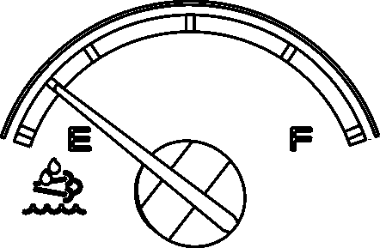 |   allumé | NIVEAU DEF BAS  AJOUTER DEF POUR ÉVITER RÉDUCTION COUPLE MOTEUR   3 cycles de 2 bips | Message d’alerte
3 | Réservoir de DEF Presque vide  La sonde de niveau de fluide d’échappement diesel mesure une quantité inférieure à 0.1 %. | 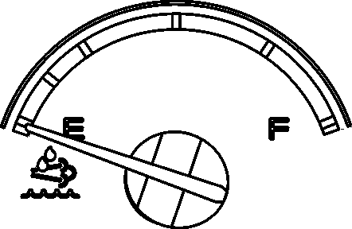 | clignote | RES DEF VIDE  AJOUTER DEF POUR ÉVITER LIMITATION 8KM/H  RÉDUCTION COUPLE MOTEUR  3 cycles de 2 bips | Réduction de 25 % du couple du moteur
4 | Réservoir de DEF vide et une (1) heure d’opération en mode de réduction du couple du moteur. |  | clignote | RES DEF VIDE  VITESSE LIMITÉE À 8 km/h AU PROCHAIN ARRÊT DE 20MIN  3 cycles de 2 bips | Réduction de 40 % du couple du moteur
5 | Réservoir de DEF vide et soit:  - Un ravitaillement en carburant diesel a été effectué et la sonde de niveau de carburant mesure une augmentation d’au moins 15 % (environ 130 litres) du niveau.  - Le véhicule demeure stationnaire (vitesse=0) pendant 20 minutes, le moteur étant au ralenti ou à l’arrêt. |  | clignote | AJOUTER DEF  VITESSE LIMITÉE À 8 km/h   3 cycles de 2 bips en continu | La vitesse du véhicule est limitée à 8 km/h  Remarque :  Le véhicule doit être stationnaire pour que s’enclenche la limitation de vitesse

QUALITÉ DU FLUIDE D’ÉCHAPPEMENT DIESEL (DEF)
INDICATEURS VISUELS ET MESURES INCITATIVES POUR LE CONDUCTEUR
Conditions / Déclencheurs |  |  | Témoin CHECK, message au DID et alarme sonore |  | Mesures incitatives
1 | Normal |  | Aucun |  | Aucune
2 | Détection de DEF de mauvaise qualité. |  | allumé | SCR RENDEMENT RÉDUIT  VÉRIFIER LE SYSTÈME AU PROCHAIN ARRÊT  3 cycles de 2 bips | Message d’alerte  Réduction de 25 % du couple du moteur dans 60 min.
3 | Détection de DEF de mauvaise qualité et une (1) heure d’opération avec un code de diagnostic actif. |  | allumé | SCR RENDEMENT RÉDUIT  RÉDUCTION COUPLE MOTEUR  LIMITATION À 8 km/h DANS < XXX MINS  3 cycles de 2 bips | Réduction de 25 % du couple du moteur  Réduction de 40 % du couple du moteur dans 240 min.
4 | Détection de DEF de mauvaise qualité et quatre (4) heures d’opération avec un code de diagnostic actif. |  | allumé | RÉVISER LE SYSTÈME SCR  LIMITATION À 8 km/h AU PROCHAIN ARRÊT DE 20MIN  3 cycles de 2 bips | Réduction de 40 % du couple du moteur  La vitesse du véhicule sera limitée à 8 km/h après le prochain arrêt de 20 min
5 | Détection de DEF de mauvaise  Un ravitaillement en carburant diesel est effectué et la sonde de niveau de carburant mesure une augmentation d’au moins 15 % (environ 130 litres) du niveau  ou  Le véhicule demeure stationnaire (vitesse=0) pendant 20 minutes, le moteur étant au ralenti ou à l’arrêt  ou  Cycle de clé d’allumage (Marche / Arrêt) |  | allumé | RÉVISER LE SYSTÈME SCR  VITESSE LIMITÉE À 8 km/h  3 cycles de 2 bips en continu | RÉVISER LE SYSTÈME SCR  La vitesse du véhicule est limitée à 8 km/h  Remarque : Le véhicule doit être stationnaire pour que s’enclenche la limitation de vitesse

ATTEINTE À L’INTÉGRITÉ DU SYSTÈME SCR
INDICATEURS VISUELS ET MESURES INCITATIVES POUR LE CONDUCTEUR
Conditions / Déclencheurs |  | Témoin CHECK, message au DID et alarme sonore |  | Mesures incitatives
1 | Normal  Pas de code de diagnostic actif | Aucun |  | Aucune
2 | Atteinte à l’intégrité détectée et émission d’un code de diagnostic. | allumé | ANOMALIE SYSTÈME SCR  VÉRIFIER LE SYSTÈME AU PROCHAIN ARRÊT  3 cycles de 2 bips en continu | Message d’alerte
3 | Une (1) heure d’opération avec atteinte à l’intégrité détectée et code de diagnostic confirmé. | allumé | ANOMALIE SYSTÈME SCR  RÉDUCTION COUPLE MOTEUR  LIMITATION À 8 km/h DANS < XXX MINS  3 cycles de 2 bips en continu | Réduction de 25 % du couple du moteur
4 | Quatre (4) heures d’opération avec atteinte à l’intégrité détectée et code de diagnostic confirmé. | allumé | ANOMALIE SYSTÈME SCR  CORRIGER SYST SCR  LIMITATION À 8 km/h AU PROCHAIN ARRÊT DE 20MIN  3 cycles de 2 bips en continu | Réduction de 40 % du couple du moteur
5 | Un ravitaillement en carburant diesel est effectué et la sonde de niveau de carburant mesure une augmentation d’au moins 15 % (environ 130 litres) du niveau. | allumé | ANOMALIE SYSTÈME SCR  VITESSE LIMITÉE À 8 km/h  3 cycles de 2 bips en continu | La vitesse du véhicule est limitée à 8 km/h

Menus de l’écran d’affichage DU CONDUCTEUR (did)
Les informations disponibles dépendent de la configuration et de l’état du véhicule, à savoir s’il est en mouvement (Driving Menus) ou stationnaire (Non-Driving/Stationary Menus). Les menus du mode Non-Driving ne sont accessibles que lorsque le véhicule est stationnaire.
MODE « DRIVING » | MODE « NON-DRIVING/STATIONARY »
Indicateurs (Gauges)  - Position actuelle transmission I-Shift  - Température extérieure  - Température de l’huile du moteur  - Température du fluide de la transmission  - Boussole Prevost Liaison  - Pression d’air des accessoires  - Pression du compresseur A/C  - Voltage batterie  - Vie utile fluide de transmission Allison  - État de charge des batteries  - État des ventilateurs électriques de refroidissement | Configuration de l’Afficheur (Display Settings)  - Langue  - Unités  - Heure/Date  - Réglage d’affichage favori  - Éclairage de l’afficheur  - Changer le code d’accès
Données de carburant (Fuel Data)  - Débit carburant  - Débit carburant / ECO%  - Consommation pour le trajet  - Autonomie | Diagnostics  - Voir fautes actives  - Voir fautes inactives  - Test du panneau des instruments  - Numéro de référence d’ECU  - Remise à zéro des fautes inactives  - Tests véhicule
Temps-Distance (Time-Distance)  - Heure et date  - Alarme de l’horloge  - Totalisateurs partiels 1 et 2  - Vitesse moyenne du trajet  - Heure d’arrivée prévue | Vérification d’avant Départ (Pre-Trip Assistant)  - Vérification des feux extérieurs  - Vérification des fuites d’air
Messages Véhicule (Vehicle Messages) | Journal des données (Datalog)  - No de véhicule  - Données cumulées  - Données du trajet  - Mise à zéro des données du trajet
Mise À Zéro Des Données du Trajet (Reset Trip Data) | Système de Post-Traitement (Aftertreatment)  - Démarrer RÉGÉNÉRATION manuelle  - État ATS (After Treatment System)  - Annuler RÉGÉNÉRATION
Mise À Zéro Des Données du Trajet (Reset Trip Data) | Code d’Accès (Password)  - Entrée du mot de passe
Mise À Zéro Des Données du Trajet (Reset Trip Data) | Prevost Liaison  - Lire Message  - Envoyer Message  - Autre Info

indicateurs

Ce menu regroupe plusieurs instruments de mesure liés à des fonctions importantes du véhicule.
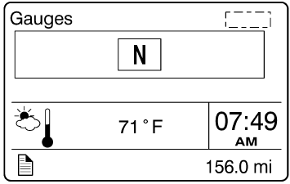 | Position actuelle Transmission I-Shift  Indique la position sélectionnée sur la transmission I-Shift.  D= marche avant (drive)  N=point mort (neutral)  R= marche arrière (reverse)  M= manuel (manual)
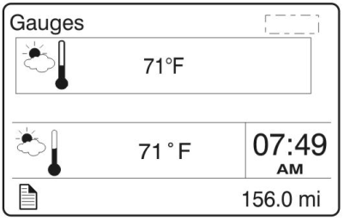 | - Température extérieure
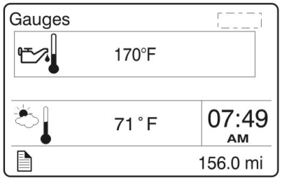 | - Température de l’huile du moteur  Affiche la température de l’huile du moteur.
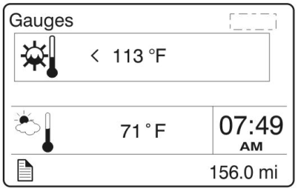 | - Température du fluide de la transmission  Affiche la température de l’huile de la transmission.
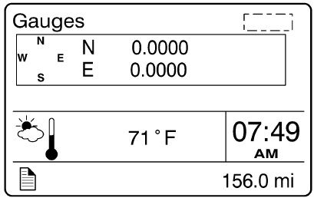 | - Boussole
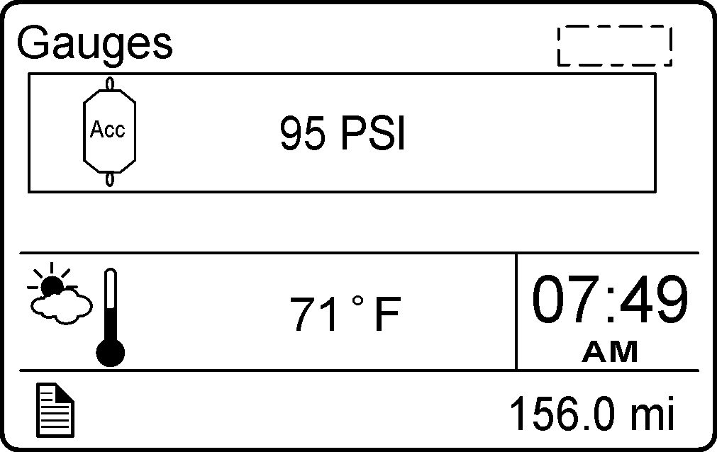 | - Pression d’air des accessoires  Affiche la pression d’air du système des accessoires.
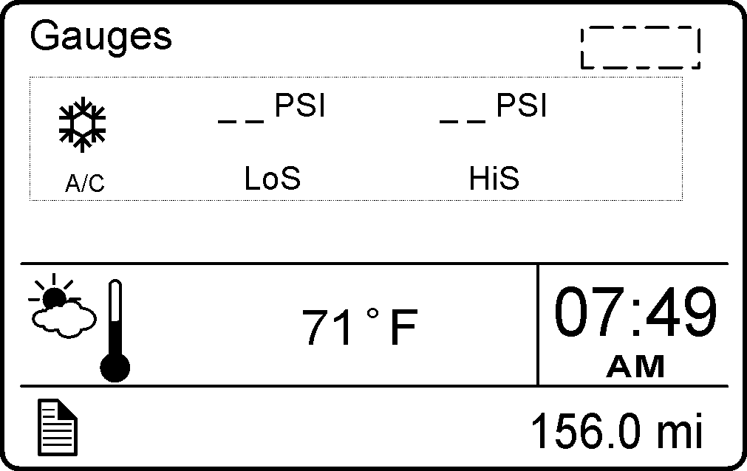 | - Pression du compresseur du système de climatisation  Cette fonction affiche la pression d’aspiration (LoS=low side) et de refoulement (HiS=high side) du compresseur du système de climatisation.
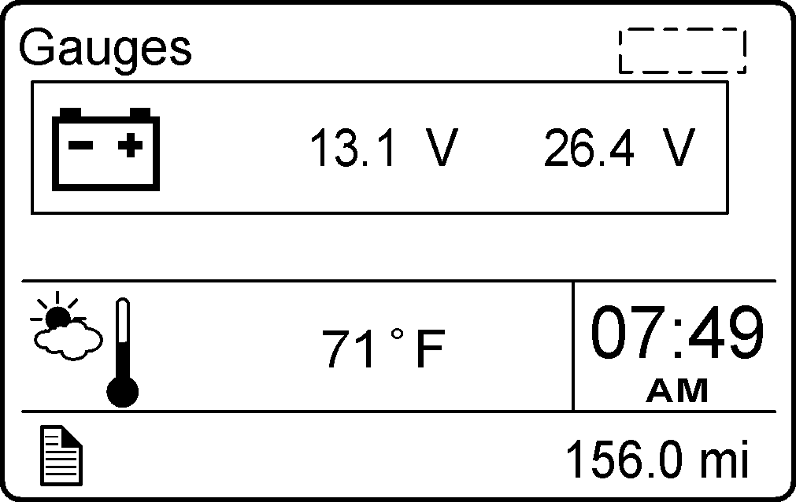 | - Tension des batteries  Affiche la tension actuelle des systèmes électriques 12-volts et 24-volts.
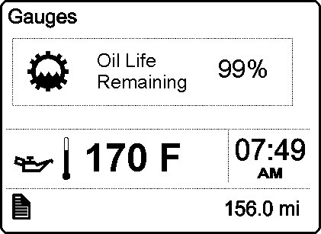 | - Vie utile du fluide de transmission Allison  Cette fonction affiche sous forme de pourcentage, la vie utile résiduelle calculée de l’huile de la transmission. Une huile neuve affiche 99 %. Consulter l’Annexe C pour plus de détail.
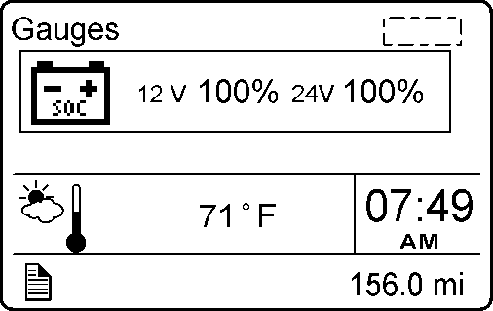 | - État de Charge des Batteries (State Of Charge SOC)  Affiche l’état de charge des systèmes 12-volts et 24-volts, exprimé en pourcentage.
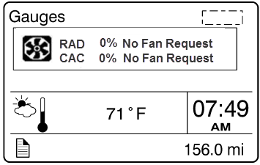 | - État des ventilateurs électriques de refroidissement  Affiche la vitesse et l’état des ventilateurs du radiateur et du refroidisseur de suralimentation (CAC), exprimée en pourcentage.

Données De Carburant
Ce menu fournit différentes informations concernant la consommation en carburant.

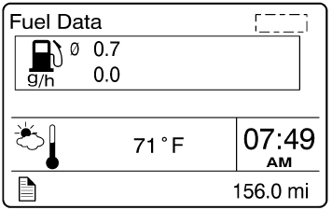 | - Débit carburant  La valeur numérique inférieure (0,0) indique la consommation instantanée. Dans ce menu, vous pouvez réinitialiser la valeur numérique supérieure qui est la consommation de carburant moyenne (0,7). Pour réinitialiser, maintenez la touche ENTER pendant 1 seconde.
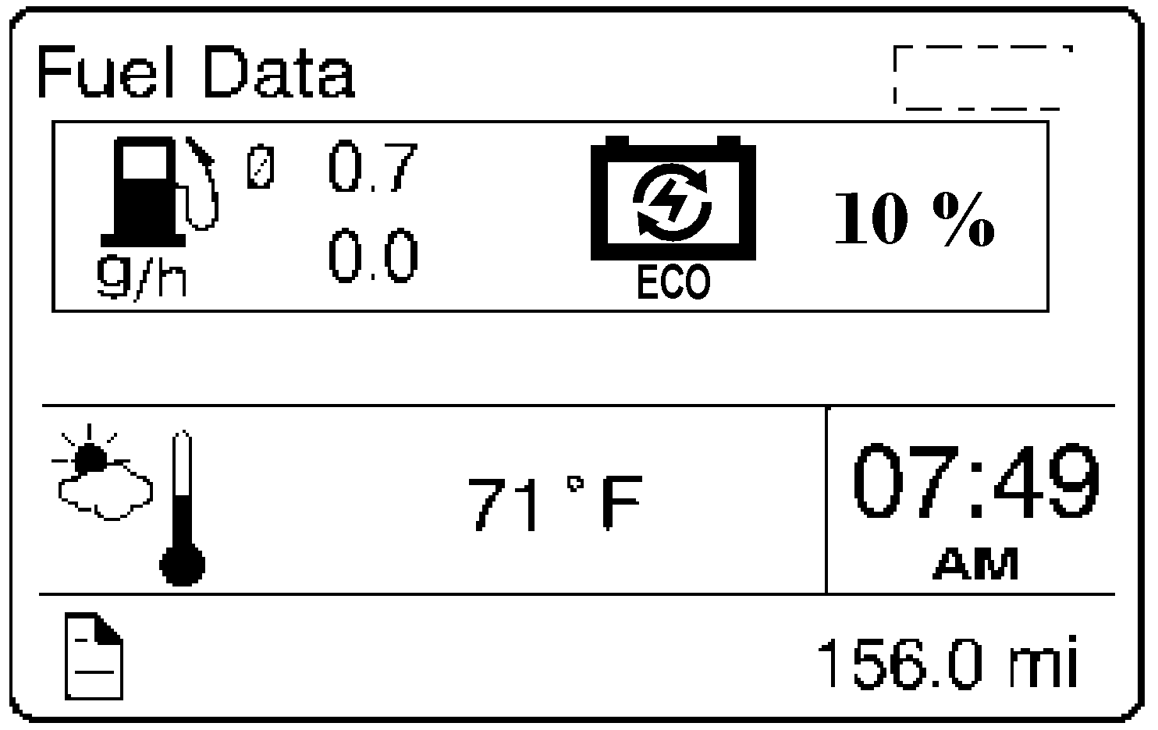 | - Débit carburant / ECO%  La valeur numérique inférieure (0,0) indique la consommation instantanée. Dans ce menu, vous pouvez réinitialiser la valeur numérique supérieure qui est la consommation de carburant moyenne (0,7). Pour réinitialiser, maintenez la touche ENTER pendant 1 seconde.  Ce menu affiche aussi le pourcentage du trajet réalisé avec de l’électricité régénérée (10%).
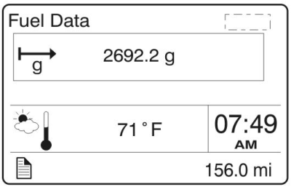 | - Consommation pendant le trajet  Indique la quantité totale de carburant consommé depuis la dernière mise à zéro.  Note : Utiliser la fonction Mise à zéro des données du trajet pour remettre à zéro la valeur affichée avant chaque nouveau trajet. Pour réinitialiser, maintenez la touche ENTER pendant 1 seconde.
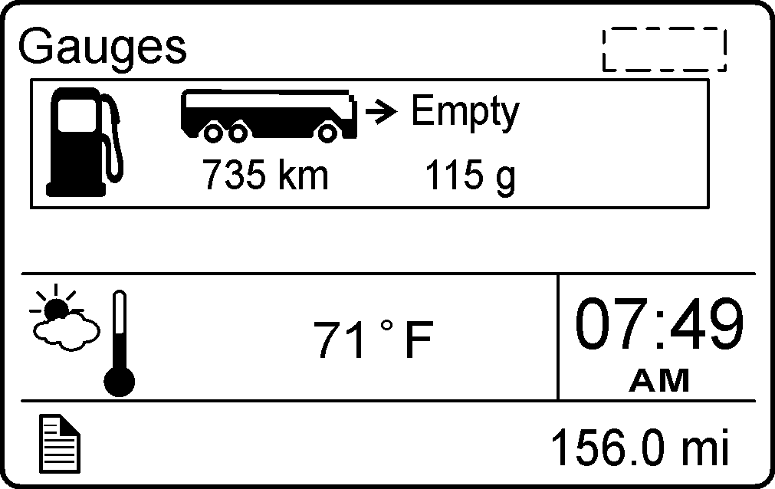 | - Autonomie  Indique la distance pouvant être parcourue avec la quantité de carburant restant dans le réservoir.

Temps-Distance
Ajustez l’heure, la date et programmez une alarme à l’aide de ce menu. La fonction Distance à parcourir avant destination permet au conducteur de voir la distance à parcourir avant d’arriver à destination. La vitesse moyenne du trajet peut aussi être affichée. En spécifiant la distance à parcourir pour un trajet donné, on peut connaître l’heure d’arrivée estimée (Heure d’arrivée prévue).
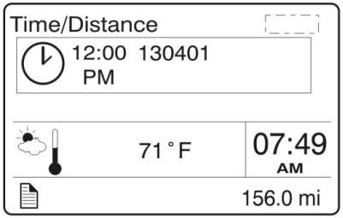 | - Heure et date  Ajuster l’heure et la date du panneau des instruments dans ce menu. Le panneau des instruments comporte une batterie interne permettant de garder en mémoire l’heure et la date si les batteries du véhicule sont déconnectées.
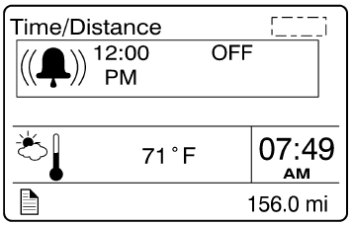 | - Alarme de l’horloge  Utiliser cette fonction pour programmer l’alarme de l’horloge du panneau des instruments.
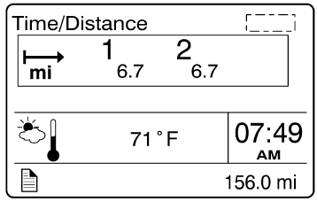 | - Totalisateurs partiels 1 et 2  Permet à l’opérateur de voir la distance parcourue par le véhicule depuis la dernière remise à zéro. Les totalisateurs partiels 1 et 2 permettent d'enregistrer et afficher des distances différentes. Vous pouvez réinitialiser les totalisateurs partiels 1 ou 2 dans ce menu. Pour réinitialiser, appuyer sur ENTER (entrée), utilisez le bouton haut/bas pour sélectionner entre le totalisateur 1 ou 2 et maintenez la touche ENTER pendant 1 seconde.
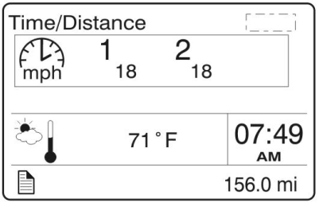 | - Vitesse moyenne du trajet  Affiche la vitesse moyenne du trajet en cours. La vitesse moyenne est calculée en divisant la distance parcourue pour le trajet par le temps de marche du moteur (depuis la dernière mise à zéro). La vitesse moyenne de deux trajets peut être affichée. Utiliser la fonction Mise à zéro des données du trajet/Reset pour remettre à zéro la valeur affichée avant tout nouveau trajet.
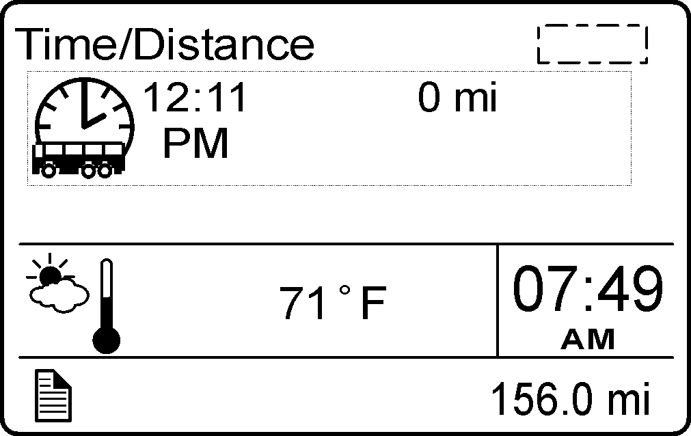 | - Heure d’arrivée prévue  Cette fonction permet de connaître l’heure d’arrivée prévue à destination. Dans ce menu, entrer d’abord la distance à parcourir pour le trajet à faire à l’aide de la touche ENTRÉE.

MESSAGES VÉHICULE
Cette fonction permet de consulter les messages d’information actifs ayant été présentés auparavant sous forme de messages contextuels (pop-up). Il est possible de parcourir les différents messages sauvegardés. Lorsque l’un de ces messages est consulté, le témoin lumineux (STOP, CHECK, INFORMATION) s’y rapportant s’illumine.

MISE À ZÉRO DES DONNÉES DU TRAJET
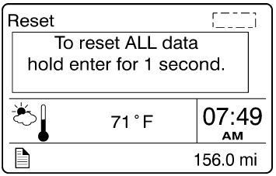 | Lorsque ce menu est sélectionné, appuyer et maintenir la touche ENTRÉE  pendant 1 seconde pour remettre à zéro les fonctions listées plus bas. Cette fonction permet au système de remettre à zéro les résultats des calculs.  - Consommation pour le trajet;  - Distance parcourue pour le trajet;

CONFIGURATION DE L’Afficheur
Ce menu permet de choisir la langue d’affichage, le type d’unité, le format d’heure et de date et d’ajuster l’éclairage de l’écran. L’heure, la date et le mot de passe sont aussi changés à l’aide de ce menu. La fonction Affichage favori permet au conducteur de sélectionner et d’afficher jusqu’à trois fonctions favorites.

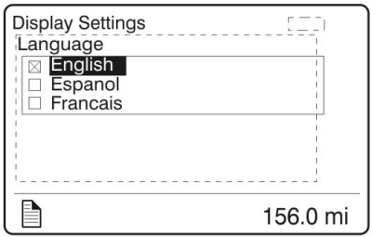 | - Langue
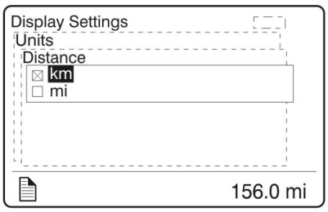  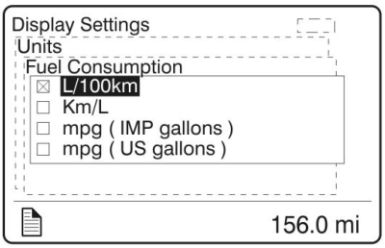  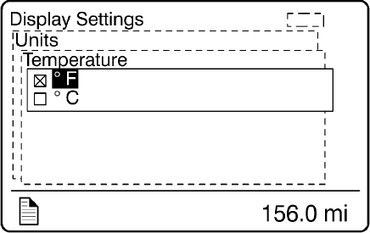  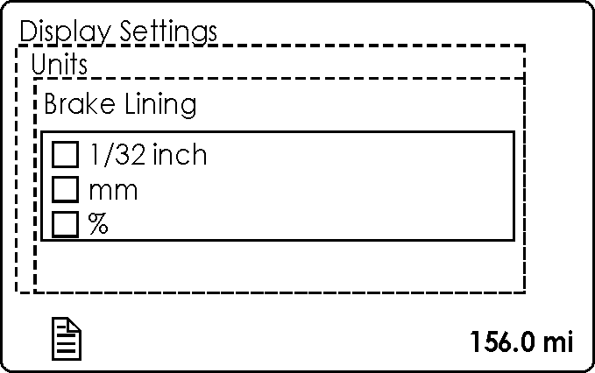 | - Unités  Utiliser cette fonction pour sélectionner le format pour les unités de mesure suivantes :  - Distance (km ou mille);  - Consommation de carburant (L/100km, km/L, mi/gal US, mi/gal Imp);  - Température (°C ou °F).  - Épaisseur des garnitures de freins : 1/32 po, mm, %. Disponible sur les véhicules équipés de freins avec dispositif de mesure de l’usure.
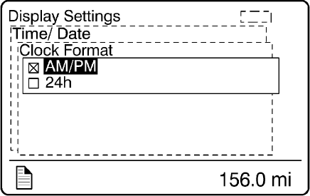  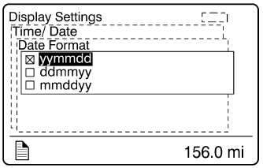 | - Heure/Date  Sélectionner le format d’heure (AM/PM, 24h) et de date à l’aide de ce menu.
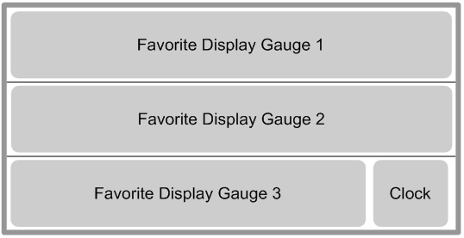 | - Réglage d’affichage favori  Utiliser ce menu pour remplacer les indicateurs (Gauge 1, 2, 3) affichés par défaut par vos indicateurs favoris. Sur les véhicules munis de la transmission I-Shift, l’indicateur 3 (Gauge 3) ne peut être modifié, car il est réservé à l’affichage du rapport sélectionné.  Exemple : Vous voulez que soit affichée la température de l’huile du moteur à la position de l’indicateur 1 (Gauge 1).  - Utiliser la touche HAUT/BAS jusqu’à ce que la position de l’indicateur 1 (Gauge 1) soit sélectionnée.  - Appuyer sur la touche ENTRÉE pour confirmer la sélection.  - Utiliser la touche HAUT/BAS pour faire défiler les indicateurs disponibles. Lorsque l’indicateur de la température du l’huile du moteur s’affiche, appuyer sur la touche ENTRÉE pour confirmer (répéter les étapes 1 à 3 pour changer les indicateurs 2 et 3 si désiré).
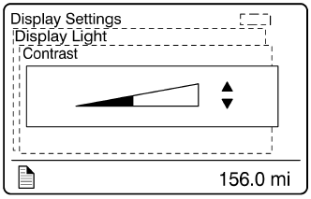  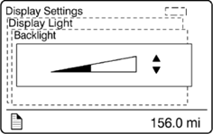  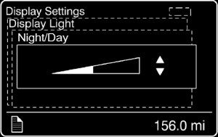 | - Éclairage de l’afficheur  Permet d’ajuster,  - Le contraste : Régler le contraste avec les touches haut/bas et appuyez sur ENTRÉE pour confirmer.  - L’intensité du rétroéclairage : Dans ce menu, l’éclairage de l’écran peut être ajusté par rapport à d’autre éclairage des instruments avec les touches haut/bas.  - L’arrière-plan foncé ou clair : Utilisez ce menu pour choisir un fond sombre avec texte clair ou fond clair avec sombre. Appuyez sur la touche ENTRÉE pour basculer entre ces modes.
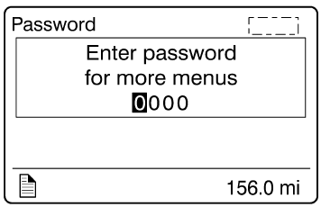 | - Changer le mot de passe  Ce menu est accessible en entrant le mot de passe courant. Le mot de passe préréglé en usine est 0000. Utiliser cette fonction pour changer le mot de passe actuel par un nouveau mot de passe.  - Sélectionner le mot de passe à changer avec la touche HAUT/BAS;  - Confirmer avec la touche ENTRÉE;  - Changer le premier caractère avec la touche HAUT/BAS;  - Passer au second caractère avec la touche ENTRÉE.  - Revenir à la position précédente avec la touche ÉCHAP.

DIAGNOSTICS

Ce menu permet de consulter les différents codes de diagnostics enregistrés par les différents modules de commande électronique (ECM). Il est possible de vérifier le bon fonctionnement des témoins lumineux, des instruments de mesure et de l’affichage. Il est aussi possible d’afficher le numéro de pièce d’un module de commande électronique en particulier.
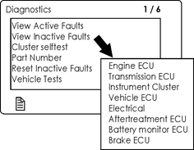 | - Voir Fautes Actives  Vérifiez si des codes de diagnostic sont enregistrés pour les différents modules électroniques de la liste. Il est possible de consulter les codes de diagnostic actifs et inactifs.  - Voir Fautes Inactives  À l’aide de ce menu, consulter les codes de diagnostic inactifs.

- Test du panneau des instruments

Utiliser ce menu pour vérifier le bon fonctionnement des composants suivants:

- Témoins lumineux;
- Instruments de mesure;
- Affichage;
- Haut-parleurs.

Description des tests (pour annuler un test, appuyer sur la touche ÉCHAP (ESC)

Témoins lumineux | Les témoins lumineux s’allument pendant environ 5 secondes. Appuyer sur la touche ÉCHAP pour mettre fin au test.
Instruments de mesure | Les aiguilles des instruments se déplacent sur toute la course et reviennent à la position initiale. Ceci vérifie le fonctionnement des aiguilles et non pas l’exactitude de la valeur indiquée. Appuyer sur la touche ÉCHAP pour mettre fin au test.
Vérification de l’affichage | L’affichage s’illumine. Appuyer sur la touche ÉCHAP pour mettre fin au test.
Vérification des haut-parleurs | Un son est émis par les haut-parleurs. Appuyer sur la touche ÉCHAP pour mettre fin au test.

- Numéro de référence des ECU
Affiche le numéro de pièce des modules de commande électronique.

- Remise à zéro des codes d’anomalies inactifs
Ce menu permet d’effacer les codes de diagnostics inactifs d’un système en particulier en le choisissant dans la liste. Noter qu’il n’est pas possible d’effacer ceux du moteur (Engine ECU).

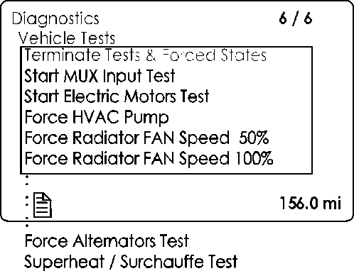 | - Tests Véhicule  Ce menu permet de vérifier le fonctionnement de certains équipements comme :  - les interrupteurs du tableau de bord (Mux Input Test / Test des entrées MUX).  - les moteurs électriques, les contacteurs de valves et de pompes (Electric Motors Test / Séquence de test des moteurs).  En cas de surchauffe du moteur à cause d’un mauvais fonctionnement des ventilateurs du système de refroidissement, il est possible de forcer le démarrage des ventilateurs en utilisant le menu ACTIVATE RADIATOR FAN SPEED 50 %, SPEED 100 %.  Lorsqu’un de ces modes de test est en fonction, « TEST » s’affiche dans la barre d’état de l’écran d’affichage. Pour mettre fin à l’un des modes de test, appuyer sur la touche ÉCHAP, sélectionner TERMINATE TESTS & FORCED STATES / SORTIR DU MODE TEST puis appuyer deux fois sur la touche ENTRÉE ou bien placer le commutateur d’allumage à la position OFF.  Pour plus de détails concernant ces fonctions, consulter le paragraphe “Available Test Modes / Modes d’essais disponibles” et “Limp-home Modes / Modes de dépannage” à la section 06 : Electrical du manuel d.entretien.

VÉRIFICATION AVANT DÉPART
Cette fonction assiste l’opérateur dans son inspection quotidienne avant chaque voyage. Noter que cette fonction est un complément à l’inspection quotidienne et ne doit pas se substituer à celle-ci. L’inspection avant voyage inclut la vérification des feux extérieurs et la vérification de fuites d’air du système pneumatique.
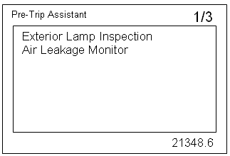
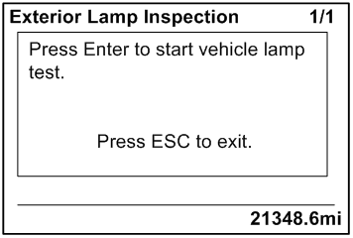 | - Vérification des feux extérieurs  Cette fonction permet de faire la vérification des feux extérieurs. Une fois le test initié, le conducteur peut sortir à l’extérieur du véhicule et procéder à l’inspection visuelle des feux qui s’allument et s’éteignent de façon séquentielle.
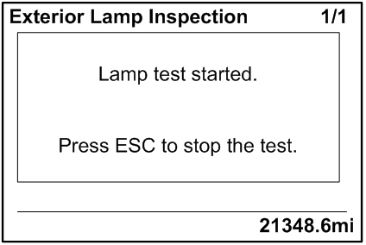
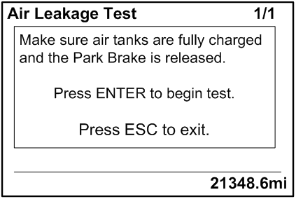 | - Vérification des fuites d’air  Cette fonction permet de mesurer la baisse de pression des systèmes de freinage avant et arrière (secondaire et primaire). Après avoir sélectionné ce test, le conducteur est invité à appliquer les freins de service pendant 60 secondes. Après avoir appliqué et maintenu les freins de service pendant 60 secondes, l’écran affiche la perte de pression du système.  Avant de commencer le test, effectuer la séquence qui suit :  - Bloquer les roues pour empêcher le véhicule de rouler.  - Démarrer le moteur et assurez-vous que la pression des circuits dépasse 100 psi.  - Arrêter le moteur.  - Relâcher les freins de service ainsi que le frein de stationnement et laisser le système se stabiliser (les aiguilles des manomètres des systèmes primaire et secondaire se stabilisent).
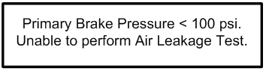  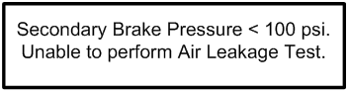 | - Appuyer sur la touche ENTRÉE pour débuter le test.  - Si la pression est insuffisante pour effectuer le test (la pression doit être supérieure à 100 psi), un des messages suivants va s’afficher.
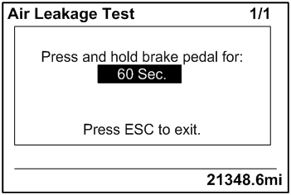 | - Appliquer et maintenir les freins de service pendant 60 secondes.
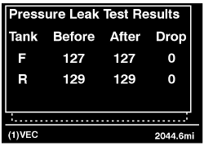 | - Après le délai prescrit, l’écran affiche le résultat du test.

JOURNAL DES DONNÉES
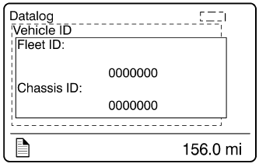 | - No de véhicule
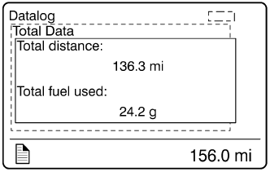 | - Données cumulées  Cette fonction affiche des données cumulées, relatives à l’utilisation du moteur depuis le début de sa mise en service. Données disponibles :  - Distance totale parcourue par le véhicule  - Consommation totale de carburant  - Nombre d’heures totales de marche du moteur (horomètre)  - Nombre d’heures totales en régime de ralenti  - Temps total de prise de force (PTO)  - Nombre total de révolutions du moteur
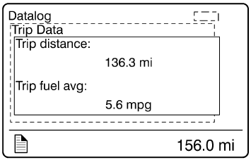 | - Données du trajet  Cette fonction affiche des données pertinentes d’un trajet. Elle doit être mise à zéro avant d’effectuer le trajet à l’aide de la fonction Mise à zéro des données du trajet /Reset Trip Data. Informations disponibles pour le trajet :  - Distance parcourue pendant le trajet (km)  - Consommation moyenne du trajet (litre/100km; km/litre, mpg, ...)  - Consommation (carburant) du trajet (litre)  - Durée du trajet sur régulateur de vitesse (heure)  - Durée du trajet en condition de régime moteur supérieur au régime économique (heure)  - Durée du trajet en condition de régime moteur supérieur au régime rpm limite du sous-menu fleet limits (heure)  - Quantité de carburant consommée en condition moteur supérieur au régime économique (litre)  - Vitesse moyenne du trajet (km/h)  - Durée du trajet à une vitesse supérieure à la vitesse maximale désirée tel que programmée dans le sous-menu fleet limits (heures)  - Temps de marche du moteur (heure) pour le trajet  - Durée totale en mode de régime ralenti (heure) pour le trajet  - Quantité de carburant consommé en mode ralenti (litre)
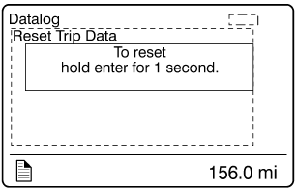 | - Mise à zéro des données du trajet  Cette fonction est protégée par mot de passe. Utiliser cette fonction au début d’un nouveau trajet pour remettre à zéro les informations du menu Données du trajet.

SysTÈME DE POst-Traitement
Ce menu permet à l’opérateur d’enclencher une régénération stationnaire, de vérifier l’état du système de post-traitement des gaz d’échappement et d’interrompre une régénération en cours.
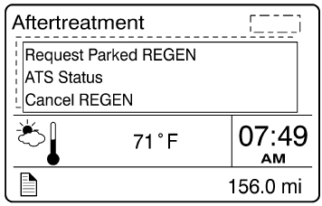 | - Démarrer régénération stationnaire  Utiliser cette fonction pour enclencher une régénération stationnaire.
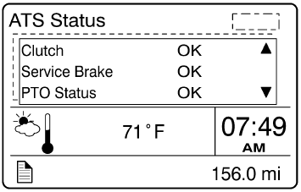 | - État ATS (Aftertreatment System)  Cette fonction fournit de l’information sur les conditions requises pour enclencher une régénération stationnaire. Les conditions peuvent être OK (régénération permise), CHECK (régénération non permise) et N/A (non applicable). Consulter ce menu pour déterminer pourquoi l’enclenchement d’une régénération n’a pas fonctionné.
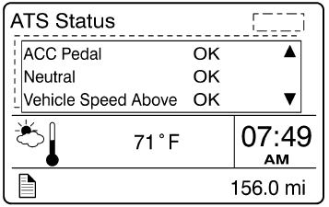
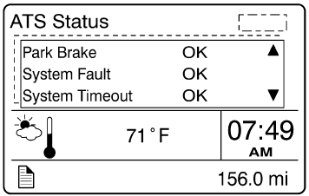
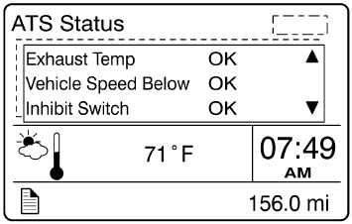
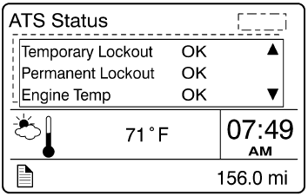
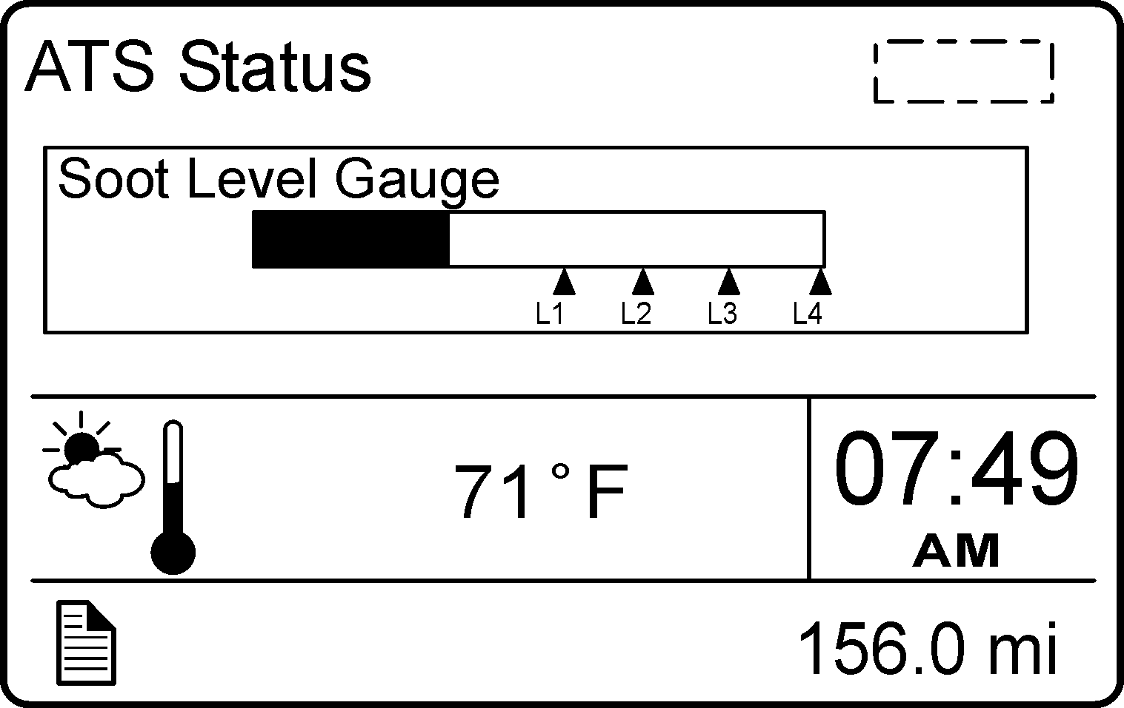 | Niveau d’obstruction par la suie  Indique le niveau d’obstruction du filtre à particules par de la suie. Lorsque le niveau est élevé, une régénération est nécessaire. Les chiffres de l’échelle correspondent aux niveaux 1 à 4 (Level1, Level2,…) de l’état d’obstruction du filtre à particules. Voir à ce sujet le paragraphe « Régénération stationnaire » dans cette section.
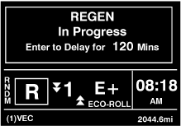 | - Annuler la régénération  Utiliser cette fonction pour interrompre une régénération en cours.

MOT DE PASSE
Certaines fonctions sont protégées par mot de passe afin de prévenir tout accès non autorisé à ces menus. Le mot de passe préréglé en usine est 0000. Ces menus. Le mot de passe préréglé en usine est 0000.
- Entrée du mot de passe
L’entrée du mot de passe permet d’accéder aux menus protégés par mot de passe. Les menus suivants sont protégés par mot de passe et identifiés par une icône représentant une clé :
- Changer le mot de passe;
- Mise à 0 données trajet;
- Codes de diagnostics;
- Codes d’anomalies inactifs.

prevost liaison (option)
Le système Prevost Liaison permet la communication cellulaire entre le conducteur et l’exploitant de flotte. Le conducteur peut envoyer et recevoir de courts messages texte, qui sont visibles par le biais de l’écran d’affichage.
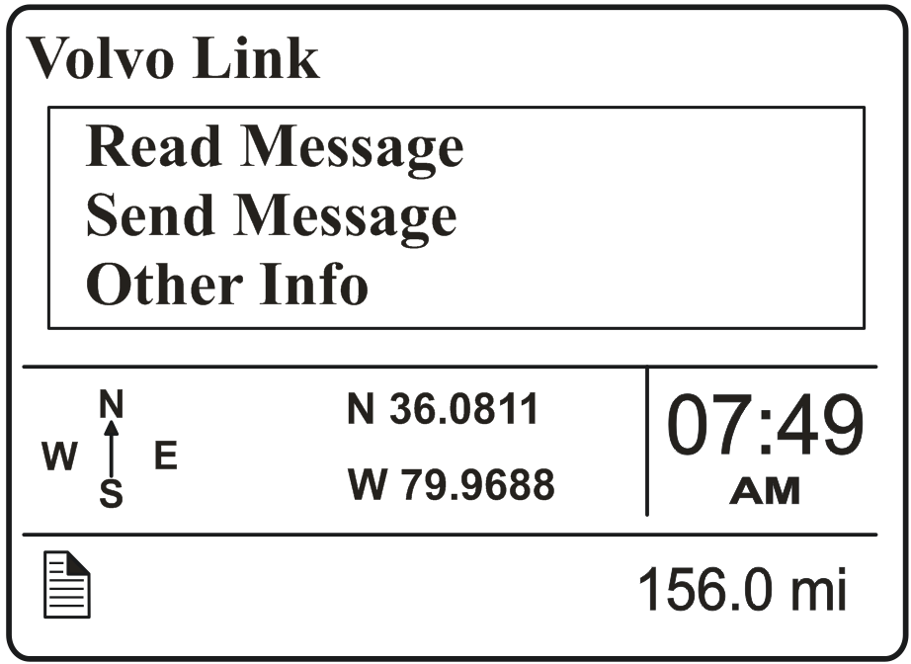 | Les menus suivants sont disponibles:  - Lire Message / Read Message  - Réponse rapide (possible seulement s’il y a un message)  - Envoyer Message / Send Message  - Chauffeur & équipement  - Messages exploitant  - Texte libre  - Autre Info / Other Info  - Comm Liaison Info  - Boite message Info  - Info GPS  - INI Info  - Configuration Info de

mode veille intelligent
Le mode veille intelligent (ISM pour Intelligent Sleep Mode) est une fonction qui préserve l’énergie des batteries en surveillant l’état de charge des batteries (State Of Charge SOC). Le mode veille intelligent fera automatiquement passer le système électrique du véhicule de l’état normal de fonctionnement au mode veille si l’état de charge des batteries (SOC) devient inférieur à 65 %.
Une fois le véhicule entré en mode veille, les seules actions nécessaires pour remettre le véhicule dans son état normal de fonctionnement sont :

- Tourner la clé de contact de la position OFF à la position ON ;
ou
- Ouvrir la porte d’entrée ;
ou
- Allumer les feux de détresse.
Le mode veille intelligent effectue la mise en veille si toutes les conditions suivantes sont satisfaites:
- Le moteur n’est pas en marche ;
- Le frein de stationnement est appliqué ;
- La clé de contact est à ON, ACC ou à la position OFF alors que la période de 15 minutes « wake up » (période précédant la mise en veille) suivant l’arrêt du moteur n’est pas expirée.
- L’état de charge des batteries pour les systèmes 12V ou 24V est inférieur à 65 %.
Le témoin lumineux rouge SYSTÈME DE CHARGE s’allume 30 secondes avant l’activation du mode veille. | 

ralentisseur de la transmission
Le ralentisseur n'est pas un frein, mais un dispositif optionnel qui aide à ralentir l'autocar, permettant ainsi une meilleure maîtrise de l'autocar, une conduite plus sécuritaire et un fonctionnement plus économique. Le ralentisseur diminue la vitesse du véhicule lors de descentes en régions montagneuses ou de conduite en circulation dense.
Le ralentisseur s'actionne à l'aide des boutons de commande situés sur le volant et d’un levier sur la colonne de direction. Voir le chapitre «commandes et instruments».
REMARQUE
L’utilisation prolongée du ralentisseur augmente la température de l'huile de la transmission.
Le ralentisseur aide à réduire la vitesse de l'autocar dans les pentes et minimise l'utilisation des freins de service. Il aide à prévenir la surchauffe des freins et réduit les risques d'une perte de maîtrise de l'autocar. Le ralentisseur augmente considérablement la durée de vie des garnitures et des disques des freins, diminuant ainsi les frais d'entretien.
REMARQUE
Les feux de freinage s'allument automatiquement dès que le véhicule subit une décélération suite à l’application du ralentisseur.

REMARQUE
Dès que les roues d’un véhicule muni d'un système de freinage antiblocage (ABS) commencent à bloquer, le ralentisseur est automatiquement désengagé, et ce, jusqu'à ce que les roues recommencent à tourner librement.

frein moteur
AVERTISSEMENT
Un dispositif de ralentissement de la vitesse (tel que le frein moteur) n'est pas conçu pour remplacer les freins de service d’un véhicule ni n'est conçu pour amener un véhicule à l’arrêt complet. Un dispositif de ralentissement est seulement conçu pour réduire la vitesse du véhicule selon certaines conditions.
Plusieurs types de frein de moteur peuvent être installés ou sont standard sur certains moteurs. Tous sont utilisés pour réduire l'usure des garnitures de frein du véhicule.

AVERTISSEMENT
Lors de la descente de pentes raides, utiliser les freins de service le moins possible. Si le moteur ne parvient pas à ralentir l'autocar à une vitesse sécuritaire, appliquer les freins de service et passer à un rapport inférieur. Laisser le moteur (et le frein moteur) ralentir l'autocar. Ceci évite l'échauffement des freins de service et les gardes prêts en cas d'un arrêt d'urgence.

SYSTÈME DE FREIN MOTEUR VOLVO (VEB)
Sur les véhicules munis du système de frein moteur Volvo (VEB), le frein moteur est par défaut activé en mode automatique  lors du démarrage du véhicule.
Avec le mode automatique activé, le frein moteur est graduellement appliqué jusqu’a 100 % de sa puissance lorsque le conducteur appuie sur la pédale de frein. Le mode automatique n’a pas d’impact sur la consommation de carburant du véhicule, car il ne ralentit pas celui-ci s’il n’y a pas application des freins.
Le conducteur peut aussi utiliser deux autres modes à partir des commandes situées à droite du volant; mode basse puissance  et mode haute puissance .
Lorsque le frein moteur est utilisé en mode basse puissance , 50 % de la puissance totale disponible est appliquée lorsque le conducteur relâche la pédale d’accélérateur. Le mode haute puissance fonctionne de manière similaire, mais utilise 100 % de la puissance disponible.
Il doit être noté que les modes basse et haute puissance du frein moteur réduisent la vitesse du véhicule lors de chaque relâchement de l’accélérateur. Conséquemment, ils auront un effet négatif sur la consommation de carburant si utilisés de manière prolongée.
Certains véhicules sont équipés en option d’un interrupteur de frein moteur (OFF mode) situé à gauche du tableau de bord. Appuyer sur cet interrupteur désactive complètement le frein moteur.
Pour réactiver le mode automatique , l’interrupteur doit être pressé à nouveau (cycler l’interrupteur d’allumage produira le même résultat). Le conducteur peut aussi passer directement au mode basse puissance ou haute puissance en utilisant les commandes à droite du volant.

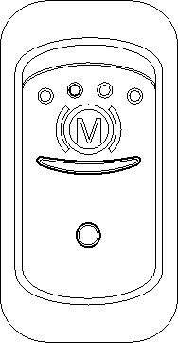
Interrupteur de frein moteur
PÉDALE DU VÉHICULE | MODE DU FREIN MOTEUR | PUISSANCE DU FREIN MOTEUR
TOUTE POSITION |  | 0 %
RELÂCHEMENT DE LA PÉDALE D’ACCÉLÉRATEUR  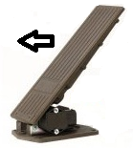 |  | 0 %
APPLICATION DES FREINS  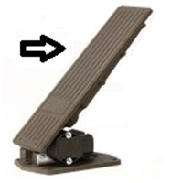 |  | 100 %
RELÂCHEMENT DE LA PÉDALE D’ACCÉLÉRATEUR |  | 50 %
 |  | 100 %
PUISSANCE APPLIQUÉE PAR LE FREIN MOTEUR SELON LE MODE CHOISI ET LA POSITION DE LA PÉDALE.
NOTE
Lors de l’utilisation du mode basse puissance ou du mode haute puissance activer l’interrupteur OFF situé sur le volant ramène le frein moteur au mode automatique .

RÉGULATEUR DE VITESSE ET FREIN MOTEUR
Lorsque le régulateur de vitesse est activé par le conducteur, le frein moteur est forcé en mode automatique et s’engagera progressivement jusqu’à 100 % si la vitesse du véhicule excède d’environ 2 km/h la vitesse de croisière sélectionnée. L’activation manuelle du mode basse puissance ou du mode haute puissance à l’aide des commandes au volant désactivera le régulateur de vitesse.

RÉGULATEUR ET VITESSE | MODE DU FREIN MOTEUR | PUISSANCE DU FREIN MOTEUR
  +  VITESSE SÉLECTIONNÉE  + 2 km/h |  | 0 %
 |  | Jusqu’à 100 %
 |  | N/A
 |  | N/A
PUISSANCE DU FREIN MOTEUR APPLIQUÉE AVEC LE RÉGULATEUR DE VITESSE

NOTE
Le frein moteur peut être utilisé de manière sécuritaire, peu importe les conditions routières.

NOTE
Sur les véhicules munis d’une transmission Allison, lorsque le régulateur de vitesse est activé, le mode en cours du frein moteur est enregistré dans la mémoire de l’ordinateur du véhicule (MCM) et le frein moteur est forcé en mode automatique . Lorsque le régulateur de vitesse est désactivé, le frein moteur est automatiquement réactivé selon le mode enregistré dans la mémoire du MCM.

système de freinage antiblocage (abs), DISPOSITIFs D’ANTIPATINAGE (TCS) et DE CONTRÔLE DE LA STABILITÉ ÉLECTRONIQUE (ESC)

système de freinage antiblocage (abs)
Le système de freinage antiblocage a été conçu pour assurer la stabilité et la maniabilité de l'autocar lors du freinage et réduire la distance d'arrêt, indépendamment des conditions de la chaussée.
Sur une chaussée glissante et plus généralement en situation d'urgence, un freinage excessif entraîne souvent le blocage des roues. Ce blocage hausse la distance nécessaire au freinage et, sur des surfaces irrégulières, cause une usure irrégulière des pneus.
Le système antiblocage assure un freinage optimal, tout en maintenant une bonne maniabilité de l'autocar sur une chaussée glissante. De plus, ce système surveille et contrôle constamment le comportement des roues lors du freinage. Des capteurs placés sur chaque roue des essieux avant, moteur et auxiliaire mesurent continuellement la vitesse des roues lors du freinage et transmettent les renseignements à un processeur qui détecte la roue sur le point de se bloquer. Des soupapes modulatrices règlent rapidement la pression de freinage (jusqu'à 5 fois par seconde), de façon à empêcher le blocage des roues. La surveillance de chaque roue est effectuée en fonction de l'adhérence entre le pneu et la chaussée.
Grâce au système de freinage antiblocage, l'autocar s'arrête sur la plus courte distance possible tout en demeurant stable et sous la maîtrise du conducteur.
AVERTISSEMENT
Sur une chaussée glissante, il est conseillé aux conducteurs de véhicules munis de freins ABS d’appliquer légèrement les freins à quelques reprises avant de freiner. Ceci dans le but de prévenir les automobilistes derrière vous de l’état de la chaussée et de réduire les risques d’accident.

dispositif d’antipatinage à l’accéléRation (tcs)
Le système TCS contrôle le patinage de la roue durant l’accélération afin d’améliorer la traction.
- Le système TCS intervient automatiquement et exerce une pression de freinage sur une roue qui patine en transférant la puissance du moteur sur l’autre roue motrice présentant une meilleure traction. La fonction de freinage est active uniquement à une vitesse inférieure à 40 km/h.
- Si toutes les roues motrices se mettent à patiner, le système TCS fera décélérer le véhicule pour améliorer la traction de toutes les roues motrices.
Si les roues motrices perdent leur traction durant l’accélération, le système TCS sera automatiquement activé pour aider le conducteur durant l’accélération du véhicule. L’icône TCS dans le DID clignotera rapidement pour vous informer de l’activation du système TCS.

dispositif de contrôle de la stabilité électronique (ESc)
Le dispositif de contrôle de la stabilité (ESC) est un système de stabilité électronique basé sur le système ABS qui réduit le risque de tonneau et de toute autre perte de maîtrise. Les fonctions du dispositif ESC comprennent le dispositif antiroulis RSP et le contrôle de lacet.
Le dispositif RSP neutralise la tendance d’un véhicule d’effectuer un tonneau au moment de changer de direction (généralement durant un virage).
Pour réduire le risque de tonneau, le dispositif RSP détecte les conditions possibles de tonneau et ralentit le véhicule tant en le décélérant (et donc en réduisant le couple moteur) qu’en actionnant les freins de service au besoin sur les roues pertinentes.
AVERTISSEMENT
Lorsque le dispositif RSP intervient, le véhicule décélère automatiquement. Le dispositif RSP peut ralentir le véhicule que vous enfonciez ou non la pédale de freinage et même lorsque vous appliquez les gaz.
Lorsqu’un dispositif RSP intervient, vous pouvez toujours utiliser la pédale de freinage de service pour accroître la pression de freinage exercée. Cependant, si vous appliquez une pression de freinage insuffisante, ou même si vous relâchez entièrement la pédale de freinage durant une intervention, le dispositif RSP continuera d’exercer la pression de freinage nécessaire automatiquement aux roues pertinentes pour atténuer le risque de tonneau.
Le contrôle de lacet réduit le risque de perte de maîtrise. Si les pneus d’un véhicule se mettent à glisser durant un virage, le contrôle de lacet neutralise la tendance du véhicule au lacet, donc réduit le risque de perte de maîtrise. Bon nombre de facteurs, notamment les conditions routières, la distribution de la charge et le comportement au volant, peuvent contribuer au lacet.

AVERTISSEMENT
Dans le cas où un véhicule équipé du dispositif de contrôle de la stabilité électronique (ESC) tire une remorque, celle-ci doit être munie de freins ABS.

ATTENTION
Même si le véhicule est équipé du dispositif de contrôle de la stabilité électronique (ESC), la stabilité du véhicule en marche demeure sous la responsabilité du conducteur.

REMARQUE
Pour plus de détails, consultez le « Guide d’utilisation du système ABS Bendix ».

verrouillage du diffÉrentiel
REMARQUE
Ce système n’est pas disponible sur les véhicules équipés d’un essieu moteur ZF A-132.
Appuyer sur l'interrupteur DIFF LOCK du tableau de bord pour verrouiller ou déverrouiller l'action du différentiel.
Le verrouillage du différentiel (Driver Controlled Differential Lock, DCDL) est utile pour maximiser la traction et le contrôle du véhicule lorsque les conditions de la route sont mauvaises.
Dès l'actionnement de cette commande, une bague d'embrayage verrouille le boîtier du différentiel, les engrenages et les arbres de roue. Ceci permet de transmettre la force motrice aux quatre roues et ainsi maximiser la traction.
Le verrouillage du différentiel doit être utilisé qu'en cas de nécessité et non lorsque les conditions de la route sont bonnes.

utilisation
- Le différentiel peut être verrouillé ou déverrouillé lorsque le véhicule est arrêté ou en mouvement à basse vitesse. Ne pas verrouiller ou déverrouiller lorsqu'une ou plusieurs roues glissent, patinent ou sont en perte de traction. Ceci pourrait endommager le différentiel.
- Lorsque le différentiel est verrouillé, circuler à basse vitesse. Le verrouillage du différentiel se désactive lorsque la vitesse dépasse 8 km/h. De plus, il n'est pas possible d'engager le verrouillage lorsque la vitesse est supérieure à 8 km/h.
- Un véhicule dont le différentiel est verrouillé a un plus grand rayon de braquage et dans un virage, il a tendance à s'échapper vers l'extérieur de la courbe. Le conducteur doit donc être plus prudent lorsqu'il conduit un véhicule dont le différentiel est verrouillé.
- Désactiver le verrouillage du différentiel dès que le besoin de traction supplémentaire n'est plus nécessaire et que les conditions de la route sont bonnes.
- Ne pas verrouiller le différentiel lorsque le véhicule descend une pente raide, une perte de stabilité du véhicule pourrait en résulter.

verrouillage
Lorsque les conditions de la route sont mauvaises et qu'un besoin de traction supplémentaire est nécessaire, effectuer les étapes qui suivent:
- Tout en maintenant une vitesse constante, basculer l'interrupteur DIFF LOCK situé sur le tableau de bord.
- Relâcher l'accélérateur légèrement afin de réduire le couple appliqué aux engrenages du différentiel pour permettre le verrouillage.
- Lorsque le verrouillage est complété, le véhicule a un comportement "sous-vireur" en virage. Soyez plus prudent lors de la conduite lorsque les conditions de la route sont mauvaises.

déverrouillage
Lorsque les conditions de la route sont meilleures et que le véhicule est stable, déverrouiller le différentiel en effectuant les étapes qui suivent:
- Désactiver l'interrupteur DIFF LOCK lorsque le véhicule est arrêté ou en mouvement à basse vitesse. Ne pas déverrouiller lorsqu'une ou plusieurs roues glissent, patinent ou sont en perte de traction. Ceci pourrait endommager le différentiel.
- Relâcher l'accélérateur légèrement afin de réduire le couple appliqué aux engrenages du différentiel pour permettre le déverrouillage.

système d’abaissement de la suspension avant (Front Kneeling)
Ce système permet d'abaisser l'avant de l'autocar de manière à ce que les passagers puissent monter ou descendre sans difficulté.
Pour procéder à l’abaissement de l’avant de l’autocar :
- Arrêter l'autocar et appliquer le frein de stationnement ;
- Placer la transmission au point mort ;
- Basculer vers l’arrière l'interrupteur du système d'abaissement situé sur le tableau de commande latéral gauche (voir le chapitre : Commandes et instruments au paragraphe : Interrupteurs de commande).
Un pictogramme apparaît dans la barre d’état de l’écran d’affichage du conducteur pour indiquer l'abaissement de la suspension avant de l'autocar.
Pour relever l'avant de l’autocar à sa hauteur normale :
- Basculer l'interrupteur vers l’avant ;
ATTENTION
Éviter de stationner l'autocar trop près d'un trottoir ou d'autres obstacles qui pourraient endommager le véhicule lors de l'abaissement de celui-ci. Laisser suffisamment d'espace à côté de l'autocar pour permettre l'ouverture de la porte d'entrée et l'abaissement de l'autocar.

REMARQUE
Le système d'abaissement ne fonctionne pas lorsque la porte d’entrée de l'autocar est ouverte.

système de relèvement de toute la suspension (High Buoy)
L'autocar peut être équipé d'un système de relèvement de la suspension avant ou de toute la suspension.
Le système de relèvement de la suspension avant «FRONT HIGH BUOY» a les mêmes fonctions que le système d'abaissement «FRONT KNEELING». Il permet d'élever l'avant de l'autocar de manière à ce que les passagers puissent monter ou descendre sans difficulté. Le système de relèvement est combiné avec le système d'abaissement pour augmenter la flexibilité du système. Consulter la section : Interrupteurs de commande du chapitre : Commandes et instruments.
Le système de relèvement de toute la suspension de l'autocar, «FULL HIGH BUOY», relève l'autocar d'environ 100 mm (4 po). Il peut être utilisé pour permettre aux passagers de monter ou de descendre de l'autocar plus facilement, et pour franchir des obstacles de façon plus sécuritaire.
REMARQUE
Le système de relèvement ne fonctionne pas lorsque la vitesse de l'autocar est supérieure à 8 km/h (5 mi/h). Ainsi le conducteur ne peut actionner le système par mégarde à plus haute vitesse.

système d’abaissement de toute la suspension (Low Buoy)
Ce système permet l'abaissement de toute la suspension de l'autocar d'environ 100 mm (4 po). Il permet de traverser sous un passage dont la hauteur est inférieure à 3.7 mètres (12 pieds).
Le système est commandé par un levier situé sur le tableau de commande latéral gauche. Le levier peut être placé à la position «NORMAL» ou à la position «LOW BUOY». L'autocar est automatiquement abaissé. Un pictogramme apparaît dans la barre d’état de l’écran d’affichage du conducteur pour indiquer que la suspension de l'autocar est abaissée. Consulter la section : Interrupteurs de commande du chapitre : Commandes et instruments.

ATTENTION
Éviter de stationner l'autocar trop près d'un trottoir ou autres obstacles qui pourrait endommager l'autocar, lors de son abaissement.

REMARQUE
Le système d'abaissement ne fonctionne pas lorsque la vitesse de l'autocar est supérieure à 8 km/h (5 mi/h). Ainsi le conducteur ne peut actionner le système par mégarde à plus haute vitesse.

DÉLESTAGE DE LA CHARGE SUR L’ESSIEU AUXILIAIRE
De façon à réduire le rayon de braquage, la pression d’air dans les ressorts pneumatiques (ballons) sera automatiquement réduite de 75 % lorsque :
- Vitesse de l’autocar inférieure à 8 km/h ;
- Rotation du volant de 1½ tour.

essieu auxiliaire relevable
Le système standard de relèvement de l'essieu auxiliaire est commandé par un levier situé sur le tableau de commande latéral gauche. L'essieu auxiliaire est relevé ou abaissé de façon pneumatique selon la position du levier. Consulter le paragraphe : «Tableau de commande latéral gauche» du chapitre : Commandes et instruments.
Les freins de service et le frein de stationnement de l'essieu auxiliaire fonctionnent seulement lorsque l'essieu auxiliaire est abaissé. Lorsque l'essieu auxiliaire est relevé, un pictogramme apparaît dans la barre d’état de l’écran d’affichage du conducteur et un signal sonore se fait entendre lorsque la vitesse du véhicule dépasse 20 km/h avec l’essieu auxiliaire relevé. Le relèvement de l'essieu auxiliaire diminue l’empattement du véhicule et permet des virages plus serrés. Il permet également un transfert de poids sur les roues motrices améliorant ainsi la traction de l'autocar.

ATTENTION
Ne pas utiliser l’essieu auxiliaire en position relevée de façon prolongée, car cela entraîne une surcharge de l’essieu moteur, de la suspension et des pneus.
Ne pas dépasser la vitesse de 20 km/h avec l'essieu auxiliaire relevé.
Relever l'essieu auxiliaire avant de soulever l'autocar afin d'éviter d'endommager la suspension.

PRÉCHAUFFEUR
Le système auxiliaire de préchauffage permet de préchauffer le liquide de refroidissement du moteur. Si nécessaire, le système peut être mis en marche avec le moteur arrêté pour ainsi faciliter le démarrage. Il permet aussi d’avoir plus rapidement de la chaleur à l’intérieur au démarrage du véhicule. Il peut aussi fonctionner avec le moteur en marche pour maintenir le liquide de refroidissement à une température assez élevée pour le confort intérieur des passagers.
Le préchauffeur fonctionne de manière indépendante avec le moteur du véhicule. Il est connecté avec le circuit de chauffage et a sa propre alimentation en carburant.
AVERTISSEMENT
Le préchauffeur utilise le même carburant que le moteur. Ne jamais faire fonctionner le préchauffeur dans un endroit clos ou lors du remplissage du réservoir à carburant. Toujours opérer le préchauffeur dans un espace bien aéré.

Démarrage du préchauffeur
Le bouton (ON) s’illumine sur le contrôleur du préchauffeur lorsqu’il est en marche.
De l’air est soufflé à l’intérieur pour nettoyer la chambre de combustion de tout gaz résiduel et la pompe de circulation démarre. La pompe de carburant alimente la chambre de combustion en carburant pour former un mélange combustible avec l’air. Ce mélange est allumé par le module d’allumage.
Le module d’allumage s’éteint quand le détecteur de flamme indique la présence de combustion au module de commande.
Les gaz de combustion chauds sont acheminés à l’extrémité du tube à flamme où ils parcourent les surfaces chauffantes indirectes de l’échangeur de chaleur, transmettant ainsi la chaleur au liquide de refroidissement.
PRÉCHAUFFEUR DU LIQUIDE DE REFROIDISSEMENT
Le préchauffeur est contrôlé de façon thermostatique et fonctionne en régime intermittent, c’est-à-dire que le brûleur fonctionne pendant des laps de temps plus ou moins longs suivant les besoins calorifiques. La température de l’eau dépend du régulateur thermostatique.
La pompe de circulation d’eau demeure en marche tant que l’appareil fonctionne, même pendant les intervalles de régulation et pendant la période de postfonctionnement. Il est possible de mettre en marche la pompe de façon indépendante avec l'aide d’un circuit approprié. Le préchauffeur peut être mis en fonction en tout temps, même pendant la période de postfonctionnement. L’allumage s’effectue à la fin de la temporisation.

MISE HORS FONCTION DU PRÉCHAUFFEUR
À la mise hors fonction du préchauffeur, l’alimentation en carburant est interrompue. La flamme s’éteint, mais l’appareil continue à fonctionner pendant environ 3 minutes. Pendant ce temps, l’air comburant expulse les gaz restants hors de la chambre de combustion et refroidit cette dernière. La pompe de circulation d’eau continue à dissiper la chaleur présente dans l’échangeur de chaleur, empêchant ainsi des surchauffes locales. À la fin de la phase de postfonctionnement, la soufflante d’air comburant et la pompe de circulation d’eau s’arrêtent automatiquement. Le système est mis hors circuit automatiquement en cas de défaillance du préchauffeur.
Voir « Système de préchauffage » dans la section 9, info technique pour les spécifications.

MINUTERIE DU PRÉCHAUFFEUR DE LIQUIDE DE REFROIDISSEMENT
La minuterie est située sur le tableau de commande latéral gauche. Cette minuterie sert à programmer l’heure de mise en fonction et hors fonction du préchauffeur et sert également à communiquer les codes d’erreur. Le voyant indicateur de la minuterie s’allume pour indiquer que le préchauffeur est en fonction.
Figure 1: PREHEATER TIMER
- Heure
- Présélection
- Chauffage
- Retour
- Avancer
- Affichage mémoire
- Jour de la semaine
- Affichage de température
- Affichage de marche
Se référer aux Instructions de service de la minuterie disponibles sur le site web des publications technique de Prevost et la clé USB des publications techniques pour de plus amples informations.

INSTRUCTIONS DE LA MINUTERIE
Les fonctions les plus utilisées sont décrites. Pour de plus amples informations. Se référer aux Instructions de service de la minuterie disponibles sur le site web des publications technique de Prevost et la clé USB des publications techniques pour de plus amples informations.
Ajuster l’heure et le jour de la semaine
Appuyer brièvement sur .
Affichage du temps clignote 12:00.
Réglage de l’heure actuelle avec ou .
Dès qu’elle ne clignote plus, elle est mémorisée.
Ensuite le jour de semaine clignote. Régler le jour de semaine actuel par ou .
Dès qu’il ne clignote plus, il est mémorisé.
Lors de l’allumage « MARCHE », l’affichage reste maintenu,
lors de l’allumage «ARRÊT», il s’éteint après 10 secondes.
Changer le réglage de l’heure et du jour de semaine
Appuyer plus longtemps sur jusqu’à ce que l’heure clignote.
Utiliser les instructions pour ajuster l’heure et le jour de la semaine
Si seule l’heure doit être modifiée, appuyer 2 fois sur après que l’heure aura été modifiée, on peut passer le clignotement et donc la possibilité de réglage du jour de semaine.
Après la modification de réglage du jour de semaine, en appuyant sur le clignotement du jour de semaine peut être abrégé.

Utiliser la minuterie avec le véhicule à l’arrêt, allumage à “Off”
Appuyer sur le bouton .
Le symbole apparaîtra dans l’affichage ainsi que le décompte des minutes avant l’arrêt.
La durée de chauffage est réglée en usine sur 120 minutes. Elle peut être changée temporairement ou de façon permanente.

Changement temporaire de la durée de chauffage
Appuyer sur le bouton .
Le symbole s’affichera et le temps prédéterminé apparaîtra (temps maximum 120 minutes)
Utiliser ou pour ajuster le temps de fonctionnement.
Utiliser la minuterie avec le véhicule en fonction, allumage à “On”
Appuyer sur le bouton .
Le symbole apparaîtra dans l’affichage ainsi que le l’heure et le jour de la semaine.
Le chauffage restera en service tant que l’allumage restera en circuit.
Si l’allumage est mis hors circuit, il reste 15 minutes de chauffage
Le temps de fonctionnement peut être modifié en appuyant sur ou .

Mise hors circuit du chauffage – pour tous les modes
Appuyer sur le bouton .
Le signal de demande de chauffage est interrompu.
Poursuite automatique par inertie jusqu’à refroidissement.

Dépannage et entretien du préchauffeur
Jusqu’à cinq codes d’erreur sont sauvegardés dans le module de commande. Ils peuvent être affichés sur la minuterie.

Affichage des mémoires d’erreur F1 – F5
Prérequis: Le préchauffeur est hors circuit.
• Appuyer sur le bouton –> le préchauffeur démarre.
• Appuyer sur le bouton , le maintenir appuyé et appuyer sur en dedans de 2 secondes.
Il s’affichera les informations suivantes:
AF = erreur active courante
Code à 3 chiffres = code d’erreur
Le symbole clignote.
• Appuyer sur le bouton une ou plusieurs fois pour afficher les mémoires F1 à F5.
Pour de plus amples informations, consulter le manuel d’entretien section 22 sous “Système de préchauffage (en option)”, également consulter les publications du manufacturier Eberspacher Hydronic LII Troubleshooting and Repair manual et Eberspacher Hydronic L-II Installation Operating Maintenance manual disponibles sur le site web des publications techniques et sur la clé USB des publications techniques livrée avec le véhicule.
NOTE
S’il n’y a pas de code d’erreur, le préchauffeur poursuivra la séquence de démarrage normale et régulera la température selon l’ajustement du thermostat.

REMARQUE
Durant la saison chaude et à tous les mois, démarrer le préchauffeur et laisser tourner pendant 10 minutes.

 | ATTENTION
Pour éviter la décharge des batteries, ne pas laisser tourner le préchauffeur plus d’une heure avant le démarrage du véhicule. Au besoin, brancher le véhicule sur une alimentation 120v pour de plus longues périodes.

AVERTISSEMENT
Le préchauffeur utilise le même carburant que le moteur du véhicule. Ne pas opérer le préchauffeur dans un espace clos. Toujours opérer dans un espace bien ventilé.

système d’élévation de fauteuils roulants
Il est important pour la sécurité de l’occupant que l’opérateur du système d’élévation soit familier avec son utilisation. Lire et comprendre le manuel de l’opérateur « RICON Mirage F9TF/F9TH Wheelchair lift Operator Manual » avant d’utiliser le système d’élévation de fauteuils roulants. Les instructions qui suivent sont un aide-mémoire et servent à compléter l’information déjà fournie par RICON.

Consulter la vidéo relative à l’élévateur de fauteuils roulants sur la chaine Prévost sur YouTube. Pour y accéder, taper « Prevost – YouTube » sur votre navigateur web, puis sélectionner le lien approprié. Une fois sur la chaine Prevost, sélectionner l’onglet « Video » et puis rechercher la vidéo intitulée « Prevost Wheelchair Instruction FRANÇAIS».

Introduction
Un accès sûr et facile à l’autocar est assuré grâce à l’élévateur de fauteuils roulants Mirage F9TF ou F9TH. Les Mirages F9TF et F9TH sont des modèles pour entrée dédiée, prévus pour être installés dans un compartiment à bagages du véhicule.
Une pompe hydraulique entrainée par moteur électrique produit une capacité maximale d'élévation de 660 lb (300 kilogrammes) pour le Mirage F9TF et 800 lb (363 kilogrammes) pour le Mirage F9TH.
Un opérateur entrainé ou bien le conducteur du véhicule opère le système d'élévation. Pour un passager qui entre dans le véhicule, l'opérateur utilise les interrupteurs de commande pour déployer la plate-forme et l'abaisser au niveau du sol. Le passager est placé sur la plate-forme puis élevé à la hauteur du plancher. Après l'entrée du passager dans le véhicule, l'opérateur abaisse la plate-forme et la rétracte dans le véhicule. Pour un passager qui sort du véhicule, l'opérateur utilise les interrupteurs de commande pour déployer la plate-forme et l'élever au niveau du plancher. Le passager est placé sur la plate-forme puis abaissé au niveau du sol. Le passager quitte la plate-forme puis l'opérateur rétracte la plate-forme dans son compartiment.
Une seule personne peut faire fonctionner manuellement l’élévateur si l’alimentation électrique normale n’est pas disponible. Un mécanisme de déverrouillage manuel est fourni pour faciliter le retrait de la plate-forme hors du compartiment. L’ensemble de la pompe hydraulique comprend une pompe de secours manuelle pour élever la plate-forme et un détendeur de pression pour l’abaisser. La rampe de la plate-forme, normalement mécanisée, a un bouton rotatif de commande manuelle pour l’utilisation en cas de panne du système.

APERÇU

Composants Principaux
Gauche, droit, avant, arrière | Points de référence de l'extérieur du véhicule en regardant vers l’intérieur du compartiment de l'élévateur.
Pont de liaison | Fait le pont entre la plate-forme et le véhicule lorsque la plate-forme est au niveau du plancher. Agit comme barrière durant les mouvements de la plate-forme afin d’empêcher le fauteuil roulant de rouler en dehors de la plate-forme.
Charriot | Cadre mobile monté sur rouleaux ; se déplace sur des rails situés à l’intérieur du boitier. Supporte le cadre d'élévation et la plate-forme.
Contrôleur | Reçoit les signaux d’entrée électriques de capteurs et de la télécommande et envoie des signaux de commande aux composants électriques et hydrauliques.
Commande à distance | Appareil permettant de contrôler les mouvements de la plate-forme.
Compteur de cycle | Situé sur le cadre arrière du charriot. Visible lorsque la plate-forme est entièrement déployée. Il enregistre le nombre de fois où la plate-forme est passée du niveau du plancher au sol avec retour au niveau du plancher.
Système de déploiement | Situé à l'intérieur du charriot. Utilise un moteur électrique pour déplacer la plate-forme horizontalement.
Boitier | Espace fixé au véhicule où se loge le cadre coulissant.
Réservoir de fluide | Réservoir contenant le fluide hydraulique utilisé par le système hydraulique.
Main courante | (gauche et droite), fournit un appui pour un occupant debout.
Rampe | Rampe servant aussi de barrière pour empêcher le fauteuil roulant de rouler accidentellement hors de la plate-forme.
Bouton de verrouillage de la main courante | Gauche et droit. Verrouille la main courante en position verticale. Il faut pousser vers l’intérieur pour libérer la main courante.
Vérin hydraulique | Situé à l'intérieur du charriot et relié au cadre de levage. Reçoit le fluide sous pression de la pompe hydraulique pour soulever la plate-forme.
Pompe hydraulique | ensemble électrohydraulique fournissant la pression hydraulique pour élever la plate-forme. Regroupe également des composants pour l’opération manuelle du système.
Cadre de levage | Ensemble articulé fixé à l’avant du charriot et au centre de la plate-forme; s'élève par l'action simple du vérin hydraulique attaché au charriot.
Levier de la pompe de secours | Utilisé pour faire fonctionner manuellement la pompe hydraulique de secours lorsque l’alimentation électrique n’est pas disponible. Aussi utilisé pour tourner l'arbre de déverrouillage de la plate-forme.
Plate-forme | Surface sur laquelle l’occupant est placé lors de l'élévation ou de l'abaissement au sol.
Arbre de déverrouillage de la plate-forme | (gauche et droit). Utilisé durant l'opération en mode manuel de l'élévateur. Libère la plate-forme du boitier pour faciliter le déploiement manuel. Engager et faire tourner l'arbre de déverrouillage avec le levier de la pompe de secours.
Boitier de raccordement | Loge les points de connexions à l'élévateur et le raccord de branchement de la conduite hydraulique. Loge aussi le point de connexion de la commande à distance.
Bouton rotatif de commande de la rampe et du pont de liaison | Actionne manuellement la rampe ou le pont de liaison si l'alimentation électrique n'est pas disponible.
Ceinture de sécurité | Ceinture de sécurité qui s’étend entre les mains courantes pour garder l’occupant sur la surface de la plate-forme.
Verrou de position rétractée | Le verrou de position rétractée verrouille le charriot, lorsque rétracté; libère le charriot lorsque le verrou est soulevé.
Cadre coulissant | Assemblé comprenant le charriot, le cadre d'élévation et la plate-forme.

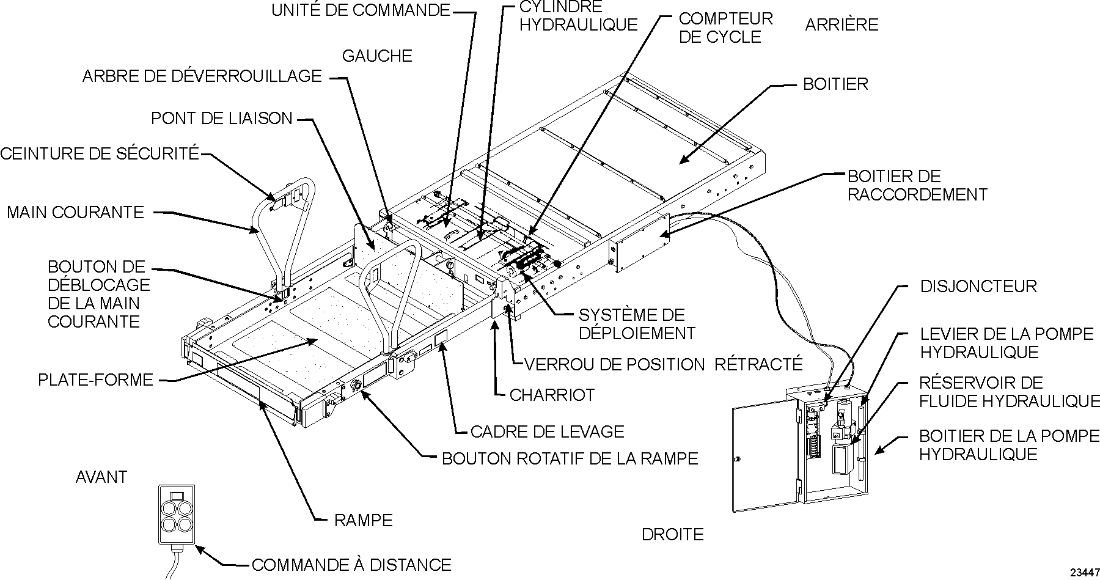

CONSIGNES DE SÉCURITÉ GÉNÉRALES
- Pour éviter toute blessure, toujours faire preuve de prudence lors de l’utilisation et veiller à ce que les mains, les pieds, les jambes et les vêtements soient en dehors de la course des parties mobiles du système.
- Lire et bien comprendre le mode d’emploi avant d’utiliser l'élévateur de fauteuils roulants.
- Inspecter le système avant chaque utilisation. Si des conditions dangereuses sont constatées, des bruits ou mouvements inhabituels, n'utilisez pas l'élévateur jusqu'à ce que le problème soit résolu.
- Rester à l'écart des portes et de la plate-forme et tenir les autres à l'écart au cours de l’utilisation du système.

UTILISATION DU SYSTÈME

Consignes de sécurité
- Avant d’utiliser le système d’élévation, l’autocar doit être stationné sur une surface horizontale et le frein de stationnement doit être appliqué.
- Inspecter l’élévateur avant chaque utilisation tel que décrit dans le manuel de Ricon 32DF9T15 au paragraphe “Pre-Operation Lift Inspection”. Si des conditions dangereuses sont constatées, des bruits ou mouvements inhabituels, n'utilisez pas l'élévateur et contactez un fournisseur de Ricon.
- Lire et se conformer aux étiquettes et symboles d’avertissement apposés sur le système d’élévation.
- L'occupant du fauteuil roulant doit être orienté vers l’extérieur du véhicule en entrant ainsi qu'en sortant du véhicule.
- L'occupant ne doit pas accéder sur la plate-forme en reculant au moment de sortir du véhicule. L'occupant doit faire face à l’extérieur. Il est nécessaire de s'assurer que la plate-forme est à la même hauteur que le plancher. S'assurer que la rampe est relevée et verrouillée.
- La rampe vise à empêcher un déplacement lent et involontaire, hors de la plate-forme.
- La rampe n'est pas conçue pour stopper un fauteuil roulant se déplaçant rapidement. Un fauteuil roulant en mouvement rapide pourrait basculer si les petites roues avant frappent la rampe. Aussi, les grandes roues arrière du fauteuil roulant en mouvement rapide pourraient rouler par-dessus la rampe. Des blessures à l’occupant peuvent se produire dans les deux cas.
- Vérifier que le fauteuil roulant s’intègre en toute sécurité sur la plate-forme ; il ne doit pas s’étendre au-delà des rebords ou interférer avec le fonctionnement de la rampe et du pont de liaison.
- Ne pas utiliser avec une charge supérieure à 660 lb (300 kg) pour le Mirage F9TF et 800 livres (363 kg) pour le Mirage F9TH
- veillez à ce que les bras, les jambes et les vêtements soient en dehors de la course des parties mobiles du système.
- L'élévateur est conçu pour un fauteuil roulant et son occupant ou une personne debout. Ne pas charger l’élévateur au-delà de sa capacité nominale.
- Garder les personnes à l'écart lors de l'utilisation de l'élévateur.
- Ne pas laisser une personne sans expérience utiliser l'élévateur.
- Ne laissez personne se tenir debout sur le pont de liaison. Un pont de liaison tordue peut interférer avec la plate-forme lorsque celle-ci s'élève ou s'abaisse.
- Actionner les freins du fauteuil roulant avant de lever ou d’abaisser la plate-forme (les utilisateurs de fauteuil roulant motorisés doivent mettre l'alimentation à OFF et appliquer les freins).
- Soyez prudent lorsque le système est mouillé. Les freins du fauteuil roulant sont moins efficaces si ses pneus ou la plate-forme sont mouillés.
- Ne pas laisser la plate-forme sans surveillance lorsque déployée. Remettre à la position rétractée après utilisation.

Télécommande à fil et mouvements
L’élévateur est contrôlé à l'aide d'une télécommande à fil. Appuyer sur l’interrupteur de mise en fonction «POWER» et contrôler les mouvements de l'élévateur à l'aide des boutons appropriés.  L’interrupteur «POWER» de même que les boutons de commande s’allument lorsque l’alimentation est présente. Lorsqu'alimenté, l’interrupteur «POWER» de même que les boutons de commande s’allument.  En appuyant sur le bouton DEPLOY (déploiement), la plate-forme s'étend hors du compartiment et en appuyant sur que le bouton STOW (rétraction), la plate-forme retourne dans le compartiment. Le bouton DOWN permet d’abaisser la plate-forme vers le sol, le bouton UP élève la plate-forme à la hauteur du plancher.  Un bouton doit être maintenu enfoncé jusqu'à ce que le mouvement soit complété. Le mouvement de la plate-forme peut être interrompu à tout moment en relâchant le bouton. |  |  |  | 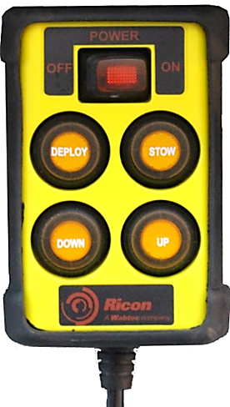  TÉLÉCOMMANDE À FIL
 | MOUVEMENT |  | DESCRIPTION
 |  | DEPLOY / OUT (DÉPLOIEMENT) | La plate-forme s’étend hors du véhicule, elle se déploie.
 |  | DOWN (ABAISSEMENT) | La plate-forme s'abaisse, de la hauteur actuelle vers sol. La rampe s'abaisse lorsque la plate-forme entre en contact au sol.
 | 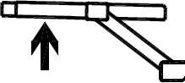 | UP (ÉLÉVATION) | La plate-forme s'élève de la hauteur actuelle jusqu'à la hauteur du plancher; la rampe se relève au moment où la plate-forme quitte le sol.
 |  | STOW / IN (RÉTRACTION) | La plate-forme se rétracte (se range) dans le véhicule.

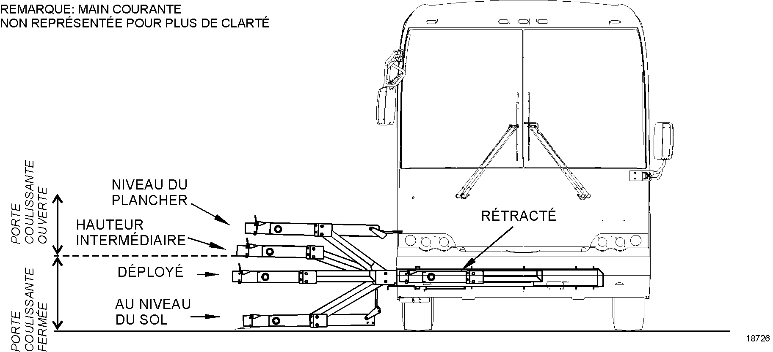
POSITION DE LA PLATE-FORME AVEC HAUTEUR INTERMÉDIAIRE (FONCTION OPTIONNELLE)

Fonctionnement Normal de l'Élévateur – Pour accéder au véhicule
- Avant d’utiliser l'élévateur, s'assurer que le véhicule est stationné de façon sécuritaire sur une surface de niveau, à l'écart de la circulation. Prévoir suffisamment d’espace (10 pieds/3 mètres) pour le fonctionnement du système et pour l’embarquement et le débarquement de l'occupant.
- L’opérateur de l’élévateur doit s’assurer que la zone est libre avant de déployer la plate-forme. Assurez-vous qu’il n’y a pas d’obstacles sous la plate-forme.
- Ouvrir complètement la porte du compartiment.

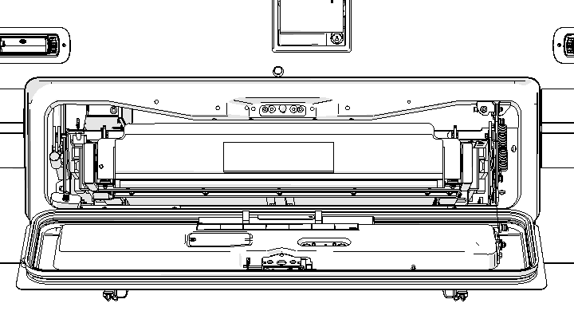
SÉRIE X3 REPRÉSENTÉE

- Ouvrez la porte coulissante directement au-dessus de compartiment de l'élévateur. Ceci ne s’applique pas aux modèles dont le mouvement de la plate-forme vers le haut s'arrête avant d’atteindre le niveau du plancher. Sur ces modèles, ouvrir la porte coulissante après que la plate-forme ait atteint la hauteur intermédiaire.
- Le véhicule et l’élévateur sont équipés d’un dispositif de verrouillage de sécurité (c'est-à-dire que la transmission doit être au point mort et que le frein de stationnement doit être appliqué). Veillez à ce que l'élévateur soit dans le mode approprié avant de l'utiliser. L’élévateur ne fonctionnera pas si cette fonctionnalité n'a pas été engagée.
- Alimenter le système d’élévation de fauteuils roulants en appuyant sur l’interrupteur d’activation du système situé sur le tableau de bord.

INTERRUPTEUR D'ACTIVATION DU SYSTÈME D'ÉLÉVATION DE FAUTEUILS ROULANTS

REMARQUE
Chaque fois que l’interrupteur d’activation du système d'élévation de fauteuils roulants est en position ON, un dispositif de verrouillage de sécurité empêche le relâchement du frein de stationnement et la sélection d'un rapport de la transmission lorsque la porte du compartiment de l'élévateur ou la porte coulissante est ouverte.

- Activer la télécommande en appuyant sur le commutateur POWER situé sur celle-ci.
- Une personne qui utilise l’élévateur en position debout (ne nécessitant pas de fauteuil roulant) est nommée dans le présent manuel un « occupant debout ».
- METTRE LE DISPOSITIF DE VERROUILLAGE DE SÉCURITÉ EN FONCTION: Assurez-vous que frein de stationnement est appliqué et que la transmission est au point mort.
- DÉPLOIEMENT DE LA PLATE-FORME: Appuyer sur le bouton DEPLOY et maintenir enfoncé jusqu'à ce que la plate-forme soit complètement sorti du compartiment.
REMARQUE: La plate-forme ne peut être élevée ou abaissée si elle n'est pas complètement sortie.
- RELEVER LES MAINS COURANTES. Soulever la main courante de droite à la verticale et pousser fermement vers le bas pour l'enclencher dans le réceptacle. Répéter pour la main courante de gauche. Vérifiez que les deux mains courantes sont verrouillées en place en essayant de les tirer vers le haut.
- BOUCLER LA CEINTURE DE SÉCURITÉ (pour activer le contrôle de l'élévateur): insérer le verrou plat dans la boucle et s'assurer d'entendre un « clic » puis tirer sur la ceinture afin de vérifier qu'elle est bien fixée.

REMARQUE
La ceinture de sécurité agit comme dispositif de sécurité en empêchant l’élévation ou la descente de la plate-forme si elle n’est pas bouclée.

- ABAISSER LA PLATE-FORME. Appuyer sur le bouton DOWN (bas) et maintenir enfoncé jusqu'à ce que la plate-forme touche le sol et que la rampe s'abaisse.
- DÉTACHER LA CEINTURE DE SÉCURITÉ.
- MONTER SUR LA PLATE-FORME. Placer le fauteuil roulant au centre de la plate-forme, l'occupant faisant dos au véhicule, puis serrer les freins du fauteuil roulant. Sur les fauteuils roulants électriques, couper l'alimentation.
REMARQUE: Un occupant debout doit se tenir près du centre de la plate-forme, orienté vers le véhicule et saisir fermement les mains courantes. Ne pas monter sur le pont de liaison.
- BOUCLER LA CEINTURE DE SÉCURITÉ (pour activer le contrôle de l'élévateur): insérer le verrou plat dans la boucle et s'assurer d'entendre un « clic » puis tirer sur la ceinture afin de vérifier qu'elle est bien fixée.
REMARQUE: Les deux étapes suivantes s’appliquent uniquement aux modèles F9TF/F9TH dont la plate-forme s'arrête à la hauteur intermédiaire. Pour les autres modèles, continuer à l'étape 11.
- ÉLEVER LA PLATE-FORME PARTIELLEMENT: appuyer sur le bouton UP (élever) et maintenir enfoncé jusqu'à ce que la plate-forme s'arrête à la hauteur intermédiaire.
- OUVRIR LA PORTE COULISSANTE: ouvrir complètement la porte coulissante située au-dessus de l'élévateur. L'opérateur de l'élévateur devrait effectuer cette action.
- ÉLEVER LA PLATE-FORME: appuyer sur le bouton UP (élever) et maintenir enfoncé jusqu'à ce que la plate-forme s'arrête à la hauteur du plancher.

ATTENTION
Vérifier que le pont de liaison se trouve à plat sur le plancher sur toute sa longueur et qu’elle ne crée pas un risque de trébucher.

- QUITTER LA PLATE-FORME: aviser l'occupant d'entrer prudemment dans le véhicule.
- DÉTACHER LA CEINTURE DE SÉCURITÉ.
- ABAISSER LES MAINS COURANTES: Appuyer sur le bouton à la base de la main courante gauche puis soulever la main courante hors de son réceptacle. Rabattre la main courante sur la plate-forme. Répéter pour la main courante de droite.
- RÉTRACTER LA PLATE-FORME: Appuyer sur le bouton STOW (rétracter) et maintenir enfoncé. À la hauteur intermédiaire, fermer la porte coulissante. Appuyer et maintenir le bouton STOW jusqu'à ce que la plate-forme arrive à hauteur de rétraction et se rétracte complètement dans le compartiment.
REMARQUE: N'utilisez pas la commande DOWN (abaissement) avant d'utiliser la commande STOW (rétraction) en vue du rangement de la plate-forme dans le compartiment. Cette méthode pourrait ne pas ranger correctement la plate-forme.
- FERMER LA PORTE. Fermer la porte du compartiment.

Fonctionnement Normal de l'Élévateur – Pour quitter le véhicule
- METTRE LE DISPOSITIF DE VERROUILLAGE DE SÉCURITÉ EN FONCTION: Assurez-vous que frein de stationnement est appliqué et que la transmission est au point mort.
- DÉPLOIEMENT DE LA PLATE-FORME: Appuyer et maintenir le bouton DEPLOY enfoncé jusqu'à ce que la plate-forme soit complètement sortie du compartiment.
- RELEVER LES MAINS COURANTES: Soulever la main courante de droite à la verticale et pousser fermement vers le bas pour l'enclencher dans son réceptacle. Répéter pour la main courante de gauche. Vérifiez que les deux mains courantes sont verrouillées en place en essayant de les tirer vers le haut.
- BOUCLER LA CEINTURE DE SÉCURITÉ (pour activer le contrôle de l'élévateur): insérer le verrou plat dans la boucle et s'assurer d'entendre un « clic » puis tirer sur la ceinture afin de vérifier qu'elle est bien fixée.
REMARQUE: Les deux étapes suivantes s’appliquent uniquement aux modèles F9TF/F9TH dont la plate-forme s'arrête à la hauteur intermédiaire. Pour les autres, poursuivre à l'étape 7.
- ÉLEVER LA PLATE-FORME PARTIELLEMENT: appuyer sur le bouton UP (élever) et maintenir enfoncé jusqu'à ce que la plate-forme s'arrête à la hauteur intermédiaire.
- OUVRIR LA PORTE COULISSANTE: ouvrir complètement la porte coulissante située au-dessus de l'élévateur. L'opérateur de l'élévateur devrait effectuer cette action.
- ÉLEVER LA PLATE-FORME: appuyer sur le bouton UP (élever) et maintenir enfoncé jusqu'à ce que la plate-forme s'arrête à la hauteur du plancher et que le pont de liaison s'abaisse.

ATTENTION
Vérifier que le pont de liaison se trouve bien à plat sur le plancher et qu'il ne crée pas un risque de trébucher.

- MONTER SUR LA PLATE-FORME: placer le fauteuil roulant au centre de la plate-forme, l'occupant faisant dos au véhicule, puis serrer les freins du fauteuil roulant. Sur les fauteuils roulants électriques, couper l'alimentation.
REMARQUE: Un occupant debout doit se tenir près du centre de la plate-forme, orienté vers le véhicule et saisir fermement les mains courantes. Ne pas monter sur le pont de liaison .
- ABAISSER LA PLATE-FORME: appuyer sur le bouton DOWN (abaisser) et maintenir enfoncé jusqu'à ce que la plate-forme touche le sol et que la rampe s'abaisse.
- DÉTACHER LA CEINTURE DE SÉCURITÉ.
- QUITTER LA PLATE-FORME: aider l'occupant à descendre de la plate-forme.
- ABAISSER LES MAINS COURANTES: Appuyer sur le bouton à la base de la main courante gauche puis soulever la main courante hors de son réceptacle. Rabattre la main courante sur la plate-forme. Répéter pour la main courante droite.
- RÉTRACTER LA PLATE-FORME: appuyer et maintenir le bouton STOW jusqu'à ce que la plate-forme arrive à hauteur de rétraction et se rétracte complètement dans le compartiment.

FONCTIONNEMENT manuel de l'élévateur
Le fonctionnement manuel du système d’élévation est possible dans le cas d’une perte de l’alimentation électrique. Les sections suivantes présentent d'importants préparatifs de sécurité à suivre avant d’utiliser l’élévateur et des instructions pour déployer, soulever, abaisser et rétracter l’élévateur. Ricon recommande d’utiliser le fonctionnement manuel uniquement pour sortir l'occupant du véhicule, et non pour faire accéder l'occupant au véhicule.

Préparation
- Placer le véhicule sur une surface de niveau. Prévoir suffisamment d’espace pour le fonctionnement du système et pour l’embarquement et le débarquement de l’occupant.
- En cas de panne du véhicule, l’opérateur doit obtenir de l’aide pour déplacer le véhicule dans un endroit sécuritaire si le véhicule ne peut pas être déplacé par ses propres moyens.
- S'assurer que le déplacement de la plate-forme n'est pas entravé par des obstacles.
- Ouvrir les portes du véhicule et sécuriser.
- Lorsque la plate-forme s’apprête à être déployée, aviser les personnes à proximité.
- Suivre les consignes de sécurité.

Composants liés à l'utilisation en mode manuel
Les composants liés à l'utilisation en mode manuelle sont la pompe hydraulique de secours et son levier, le mécanisme de déverrouillage de la plate-forme et un bouton rotatif pour la commande de la rampe et du pont de liaison.
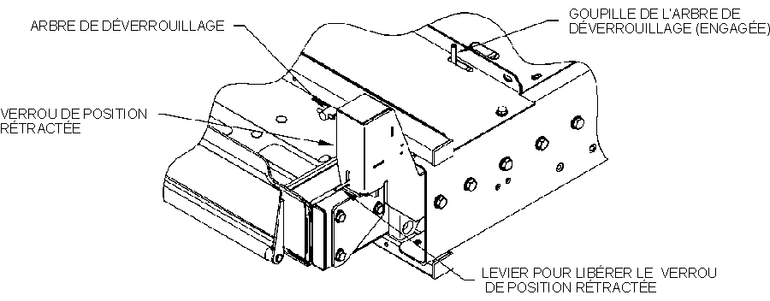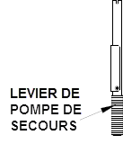
COMPOSANTS LIÉS À L'UTILISATION EN MODE MANUEL

Pour déployer la plate-forme de façon manuelle
- Ouvrez la porte du compartiment de l'élévateur et la porte coulissante directement au-dessus. S'assurer que le déplacement de la plate-forme ne peut être entravé par des obstacles.  - Prendre le levier de la pompe manuelle de secours fixée à l’intérieur du boitier de la pompe (série H3) ou attaché à la face interne de la porte du compartiment de l'élévateur (série X3). | 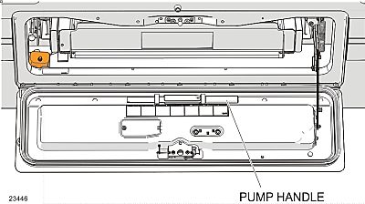
- Engager l'arbre de déverrouillage de la plate-forme dans l'extrémité du levier de la pompe. | 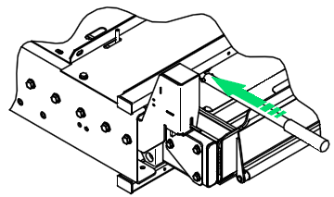
- Tourner l'extrémité de l'arbre de déverrouillage de la plate-forme de 1/4 de tour à l’aide du levier de la pompe de secours puis soulever le verrou illustré à droite.  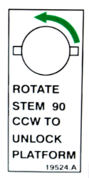  DÉCALQUE | 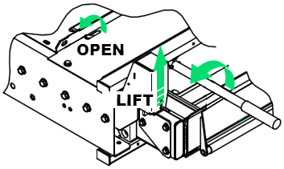
- Agripper le rebord de la rampe à deux mains et tirer fermement. La plate-forme se déplace en douceur après une certaine résistance initiale. La plate-forme sort jusqu'au bout de sa course. | 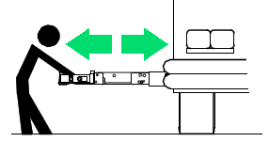
 | 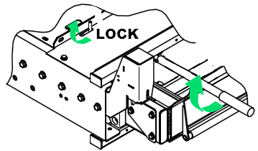
   | ATTENTION
  S’assurer que l’arbre de déverrouillage se verrouille une fois la plate-forme en pleine extension. Si l’arbre ne retourne pas en position « verrouillée », utiliser le levier de la pompe de secours et tourner de 1/4 de tour (sens opposé à l'orientation illustrée sur le décalque adjacent) pour réengager l'arbre.
- Soulever la main courante de droite à la verticale et pousser fermement vers le bas pour l'enclencher dans son réceptacle. Répéter pour la main courante de gauche.

Pour élever la plate-forme de façon manuelle
- S'assurer que la rampe est relevée. Si elle n'est pas relevée, tirer sur le bouton rotatif de la rampe et tourner dans le sens des aiguilles d'une montre. | 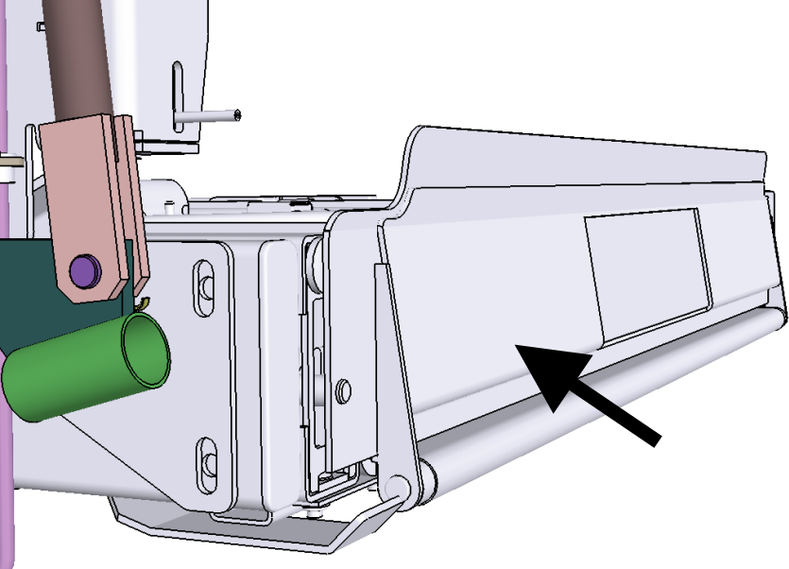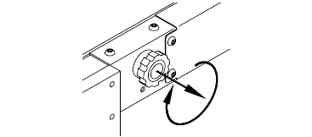
- Fermer le détendeur de pression en abaissant la tige (A) (la valve devrait déjà être dans cette position).  REMARQUE: en pompant avec le levier de la pompe de secours, la plate-forme s'élève lorsque la valve est fermée.  - Insérer le levier de la pompe de secours dans la douille (B) et actionner le levier pour élever la plate-forme jusqu’au niveau du plancher du véhicule. | 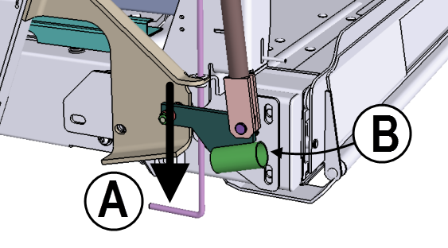
- Placer le fauteuil roulant au centre de la plate-forme, l'occupant faisant dos au véhicule, puis serrer les freins du fauteuil roulant. Sur les fauteuils roulants électriques, couper l'alimentation.

REMARQUE: Un occupant debout doit se tenir près du centre de la plate-forme, orienté vers le véhicule et saisir fermement les mains courantes. Ne pas monter sur le pont de liaison.

Pour abaisser la plate-forme de façon manuelle
- S'assurer que la rampe est relevée. Si elle n'est pas relevée, tirer sur le bouton rotatif de la rampe et tourner dans le sens des aiguilles d'une montre.

- Lever la tige du détendeur de pression jusqu’à ce que la plate-forme commence à s’abaisser (l'ouverture de la valve fait descendre la plate-forme).  - Abaisser la plate-forme jusqu’au niveau du sol. | 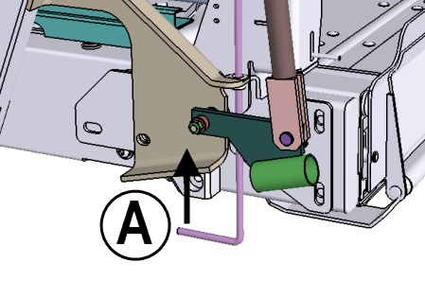
- Tirer sur le bouton rotatif de la rampe et tourner dans le sens contraire des aiguilles d'une montre. La rampe doit reposer bien à plat sur le sol. | 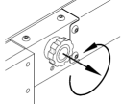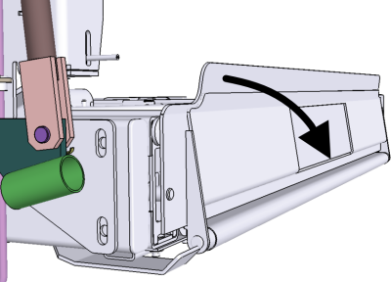
- Aider l'occupant à quitter la plate-forme.
- Repousser la tige du détendeur de pression vers le bas jusqu'à ce qu'elle s'enclenche. | 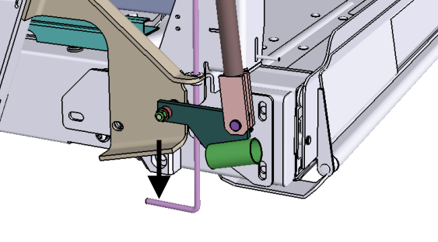

Pour rétracter la plate-forme de façon manuelle
- S'assurer que le détendeur de pression de la pompe de secours est fermé (abaisser la tige).
- Élever la plate-forme jusqu'à la hauteur de rétraction; positionner la surface supérieure du cadre de levage à la même hauteur que la surface supérieure du charriot. Si la position exacte ne peut être atteinte, il est préférable que ce soit légèrement plus bas plutôt que légèrement plus haut. Cet alignement élimine les interférences entre la plate-forme et le boitier lorsque vous poussez la plate-forme à l’intérieur du boitier. | 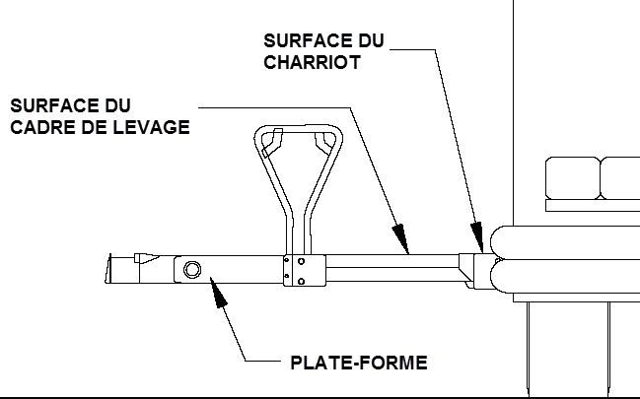  LEVAGE DU CADRE ET DU CHARRIOT À LA MÊME HAUTEUR
- S'assurer que la rampe est relevée (fermée). Tirer sur le bouton rotatif de la rampe et tourner dans le sens des aiguilles d'une montre si elle n'est pas relevée.

- Appuyer sur le bouton à la base de la main courante gauche puis soulever la main courante hors de son réceptacle. Rabattre la main courante sur la plate-forme. Répéter pour la main courante droite.

ATTENTION
La plate-forme doit être rétractée par une personne forte physiquement. Faire preuve de prudence et éviter les blessures.

- Emboiter l'arbre de déverrouillage de la plate-forme dans l'extrémité du levier de la pompe de secours.
- Tourner l'extrémité de l'arbre de déverrouillage de la plate-forme de 1/4 de tour à l’aide du levier de la pompe
DÉCALQUE
- Agripper le rebord de la rampe à deux mains et pousser fermement. La plate-forme se déplace en douceur après une certaine résistance initiale. Repousser complètement la plate-forme.

ATTENTION
La plate-forme doit se verrouiller en place lorsqu’entièrement rétractée. Vérifier la rétention de la plate-forme en tentant de tirer la plate-forme vers l’extérieur ; elle ne doit pas bouger.

- Si l'arbre ne retourne pas en position « verrouillée », utiliser le levier de la pompe de secours et tourner d'un quart de tour (sens opposé à l'orientation illustrée sur le décalque adjacent) pour réengager l'arbre. La plate-forme doit être complètement rétractée avant de tourner l'arbre.
- S'assurer que le verrou est engagé et que la plate-forme est rétractée de façon sécuritaire.

Reconfiguration des sièges
Pour loger un fauteuil roulant, deux rangées de sièges réguliers situés d’un côté de l’autocar doivent être rabattues et déplacées. On peut rabattre les sièges des deux côtés de l’autocar pour recevoir un deuxième fauteuil roulant.
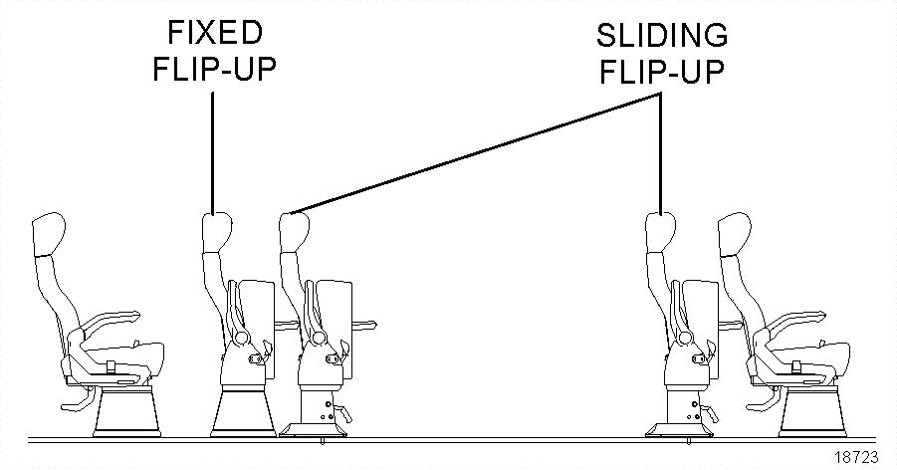

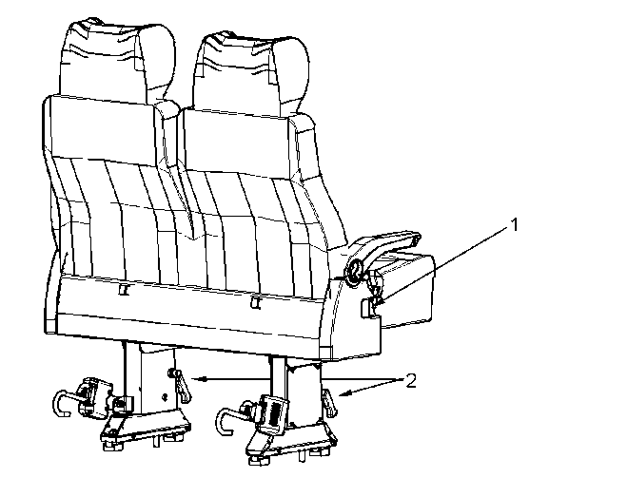

Tirer sur le levier 2 tout en glissant le siège le long des rails.

Dispositif d’immobilisation de fauteuils roulants
Selon le type de siège de passagers sélectionné, il existe deux systèmes de retenue pour fauteuils roulants et occupants. Soit celui à quatre points de retenue pour la fixation du fauteuil roulant par ancrage au plancher du véhicule ou celui à quatre points de retenue pour la fixation du fauteuil roulant par ancrage à la base des sièges de passagers.

SYSTÈME de retenue par ancrage au plancher
Ce système complet à 4 points comprend :
- 4 enrouleurs avec courroies d’immobilisation pour la fixation du fauteuil roulant au plancher du véhicule.
- Systèmes de sécurisation de l'occupant: ceinture sous-abdominale et baudrier intégrés aux systèmes d’immobilisation arrière du fauteuil roulant.
- Ancrages au plancher installés sur le plancher du véhicule
Des ensembles de courroies d’immobilisation de fauteuils roulants et ceintures sont gardés dans des sacs de nylon entreposés dans un porte-bagage. Pour immobiliser un fauteuil, quatre courroies d’immobilisation doivent être utilisées (une à chaque coin).
L’enrouleur est muni d’une cheville pour fixer la ceinture sous-abdominale des usagers. Chaque enrouleur du dispositif d’immobilisation s’insère dans une ferrure de fixation située dans le plancher.
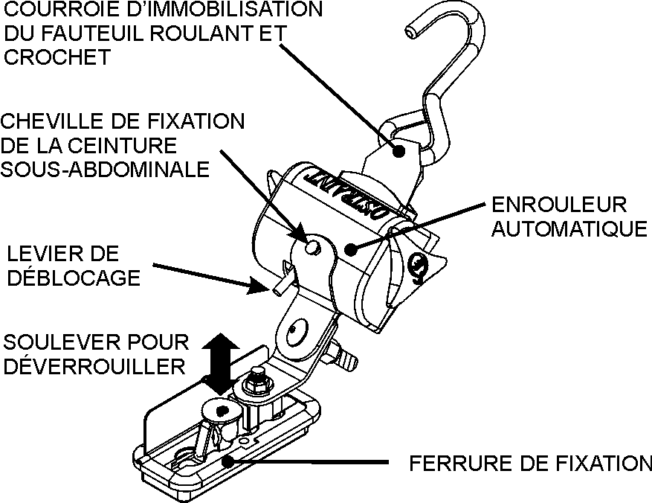
dispositif d’immobilisation du fauteuil PAR ANCRAGE AU PLANCHER
Pour fixer les enrouleurs automatiques, soulever les couvercles des ferrures de fixation, insérer les dispositifs d’immobilisation dans les fentes puis les glisser pour les verrouiller. Fixer chaque crochet à un coin du châssis du fauteuil, NE PAS UTILISER LES ROUES.
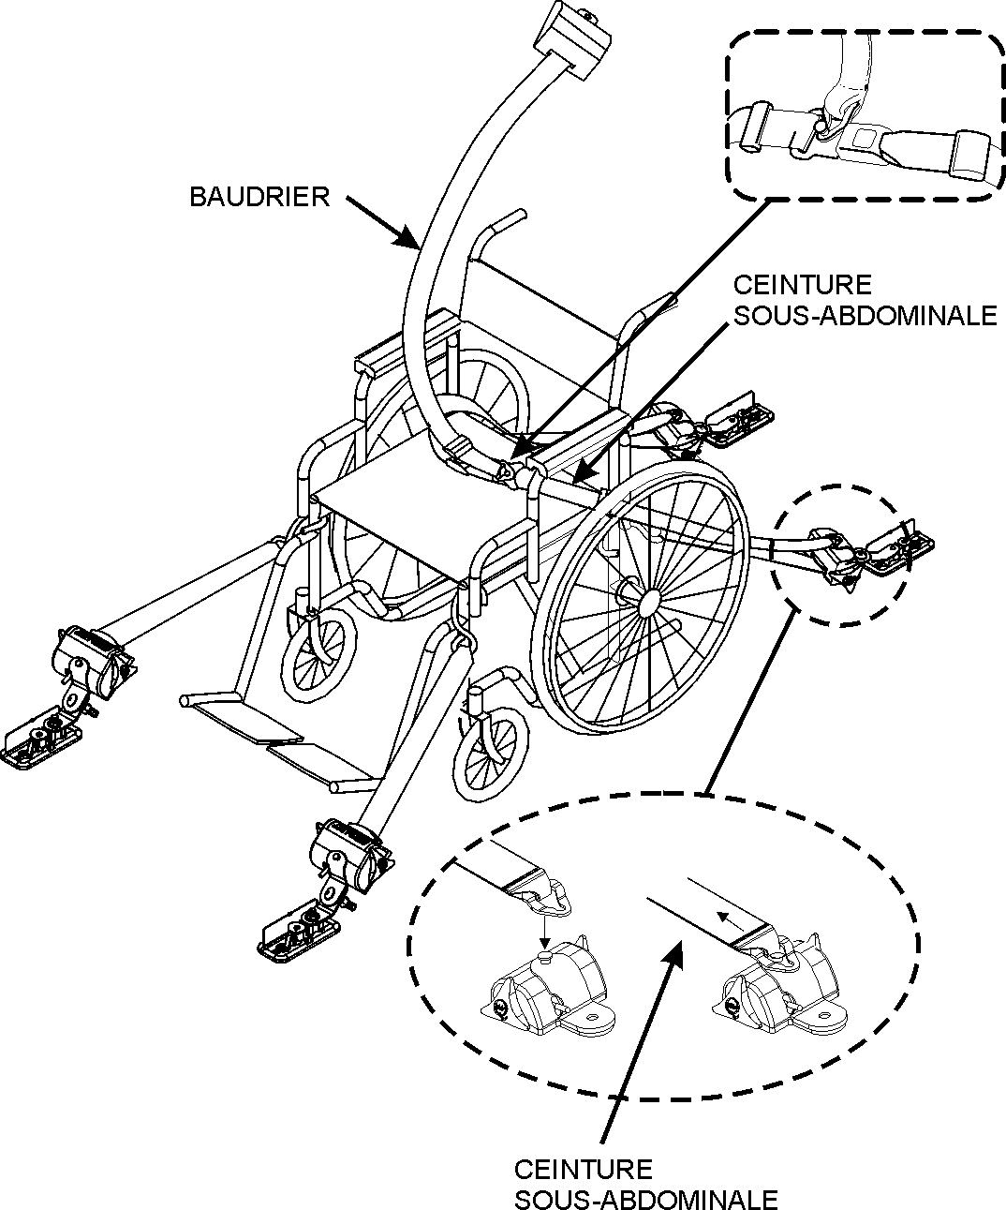
immobilisation du fauteuil et fixation de la ceinture de sécurité
Utiliser les sangles bleues lorsque les crochets ne peuvent atteindre un composant solide du châssis du fauteuil roulant.
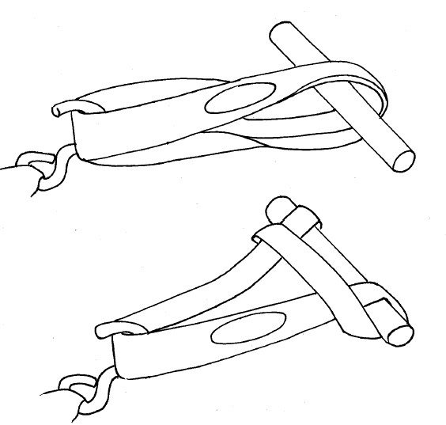
UTILISATION TYPIQUE DES SANGLES BLEUES
Pour retirer les courroies d’immobilisation, relâcher la tension en serrant un peu plus la courroie à l’aide du bouton de l’enrouleur avant d’appuyer sur le levier rouge de déblocage. Dégager les crochets du fauteuil pour permettre aux courroies de s’enrouler et guider les courroies pour éviter les entortillements.
Pour libérer les dispositifs d’immobilisation, soulever la cheville de verrouillage, glisser le dispositif puis le soulever pour le dégager de la ferrure de fixation. Refermer le couvercle sur les ferrures pour empêcher la saleté de s’y accumuler.
ATTENTION
Les ceintures ou les courroies ne doivent pas frotter sur des objets tranchants. Ne pas blanchir ou nettoyer à sec.

Sécurisation de l’usager du fauteuil roulant
Sécuriser l’usager du fauteuil roulant de la façon suivante :
Fixer chaque côté de la ceinture sous-abdominale aux chevilles de fixation située sur les enrouleurs se trouvant derrière le fauteuil. Boucler et ajuster la ceinture sous-abdominale pour qu’elle soit bien appuyée sur les hanches. Placer les attaches du côté de l’allée centrale. Fixer le baudrier à la ceinture sous-abdominale à l’aide de l’attache prévue à cette fin sur la ceinture, la longueur du baudrier s’ajuste automatiquement.

 | ATTENTION
La boucle de la ceinture comportant le bouton de déverrouillage rouge doit toujours être placée du côté de l’allée centrale.

AVERTISSEMENT
S'assurer que la ceinture est bien bouclée et qu'elle est placée le plus bas possible sur les hanches, afin de prévenir des blessures graves lors d'arrêts brusques ou d'accidents. Pour éviter les blessures, ne pas porter la ceinture sur votre ventre, ni contre des objets tels que lunettes, stylos ou clés. Placer le baudrier centré sur l’épaule et en travers de la poitrine.

Pour retirer la ceinture, dégager le baudrier puis appuyer sur le bouton de déverrouillage rouge de la boucle.
ATTENTION
La ceinture ne doit pas être usée ou tordue et ne doit pas frotter sur des objets tranchants. Ne pas blanchir ou nettoyer à sec la ceinture de sécurité. Ne pas coincer la ceinture ou ses composantes dans le mécanisme du siège. Rapporter immédiatement au personnel d'entretien tout problème de fonctionnement de la ceinture.

système de retenue par ancrage À LA BASE DES SIÈGES
Ce système complet à 4 points comprend :
4 enrouleurs avec courroies d’immobilisation pour la fixation du fauteuil roulant à la base des sièges.
Systèmes de sécurisation de l'occupant: ceinture sous-abdominale et baudrier.
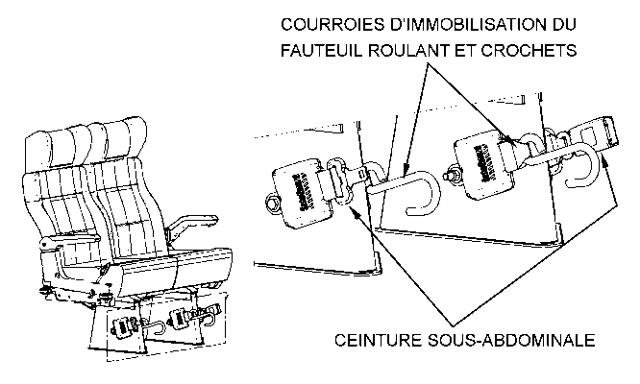
DISPOSITIF D’IMMOBILISATION DU FAUTEUIL ET DE L’OCCUPANT – SIÈGE DERRIÈRE LE FAUTEUIL ROULANT REPRÉSENTÉ
Pour immobiliser un fauteuil, quatre courroies d’immobilisation doivent être utilisées (une à chaque coin). Fixer chaque crochet à un coin du châssis du fauteuil, NE PAS UTILISER LES ROUES.
Pour retirer les courroies d’immobilisation, abaisser le levier de déblocage. Dégager les crochets du fauteuil pour permettre aux courroies de s’enrouler et guider les courroies pour éviter les entortillements.

Sécurisation de l’usager du fauteuil roulant
Sécuriser l’usager du fauteuil roulant de la façon suivante :
Boucler et ajuster la ceinture sous-abdominale pour qu’elle soit bien appuyée sur les hanches. Placer les attaches du côté de l’allée centrale. Fixer le baudrier à la ceinture sous-abdominale à l’aide de l’attache prévue à cette fin sur la ceinture, la longueur du baudrier s’ajuste automatiquement.

ATTENTION
La boucle de la ceinture comportant le bouton de déverrouillage rouge doit toujours être placée du côté de l’allée centrale.
Pour retirer la ceinture, dégager le baudrier puis appuyer sur le bouton de déverrouillage rouge

RÉGLAGE DU SYSTÈME AVERTISSEUR DU SEUIL DE PORTE (TWS)
Il y a trois étapes ou vérifications à effectuer; la première est le réglage de l’angle du faisceau des détecteurs acoustiques, la deuxième est la vérification de la précision du réglage et la troisième fournit la marche à suivre pour régler le minutage des détecteurs acoustiques.
Le réglage du minutage des détecteurs est effectué en usine et ne devrait normalement pas devoir être réajusté. Le réajustement devrait être considéré seulement si l’angle du faisceau ne peut être ajusté de façon à ne pas détecter le fauteuil roulant dans l’allée ou la plate-forme pendant son mouvement normal.

Réglage de l’angle du faisceau des détecteurs acoustiques
- Placer l’usager du fauteuil roulant au centre de l’allée de l’autocar, face à la porte d’accès où le système avertisseur du seuil de porte (TWS) est installé. Le système TWS ne devrait pas détecter l’usager du fauteuil roulant lorsqu’il est situé à cette distance de l’ouverture de la porte.
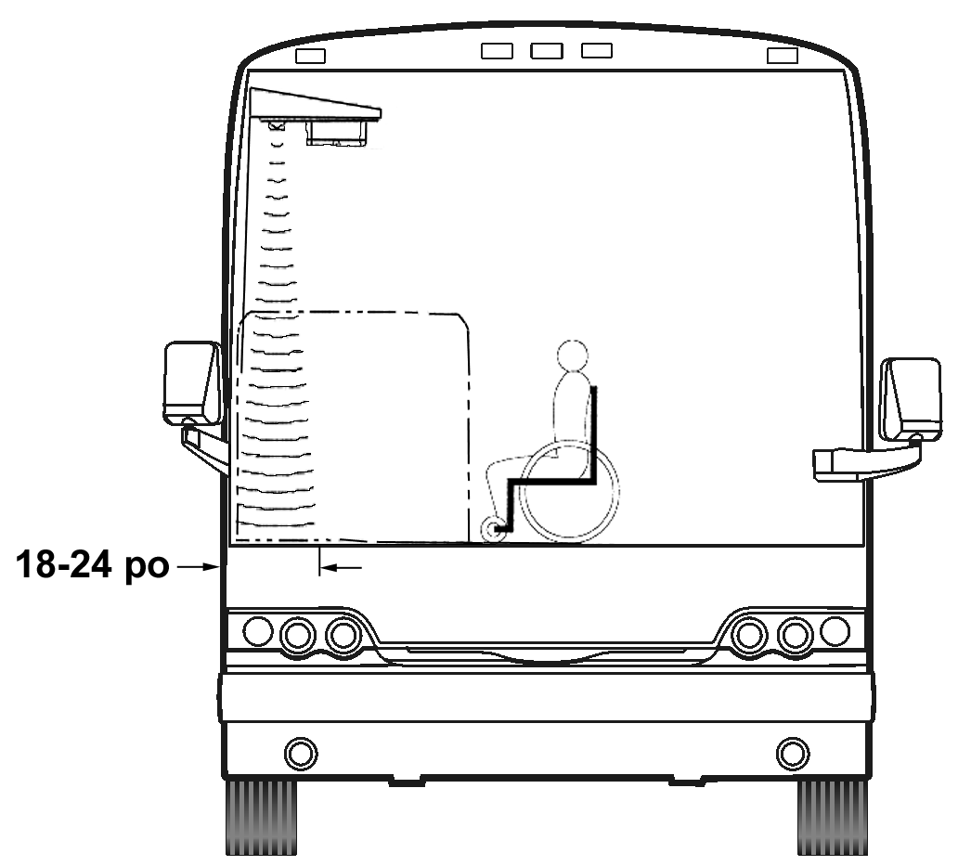
ZONE DE DÉTECTION DU SYSTÈME AVERTISSEUR 23371
- Mettre le système d’élévation en fonction (la DEL du module TWS reste allumée) et le témoin lumineux de la commande à distance s’allume pour indiquer que la commande est sous tension. Si l’usager du fauteuil roulant est détecté par les détecteurs acoustiques, la DEL clignotera, l’avertisseur sonore retentira et la lumière rouge du module clignotera. Si ceci se produit, il est nécessaire de régler l’angle du faisceau des détecteurs.
- Tourner la vis de réglage de l’angle du faisceau dans le sens horaire pour déplacer le faisceau vers l’ouverture de la porte jusqu’à ce que la DEL cesse de clignoter.
REMARQUE
Le réglage de l’angle du faisceau dans le sens antihoraire ne sera nécessaire que dans de rares occasions.
- Déplacer l’axe des petites roues du fauteuil roulant (avec l’usager) jusqu’à 24 pouces ou moins de l’ouverture de la porte et répéter la marche à suivre pour le réglage de l’angle du faisceau.
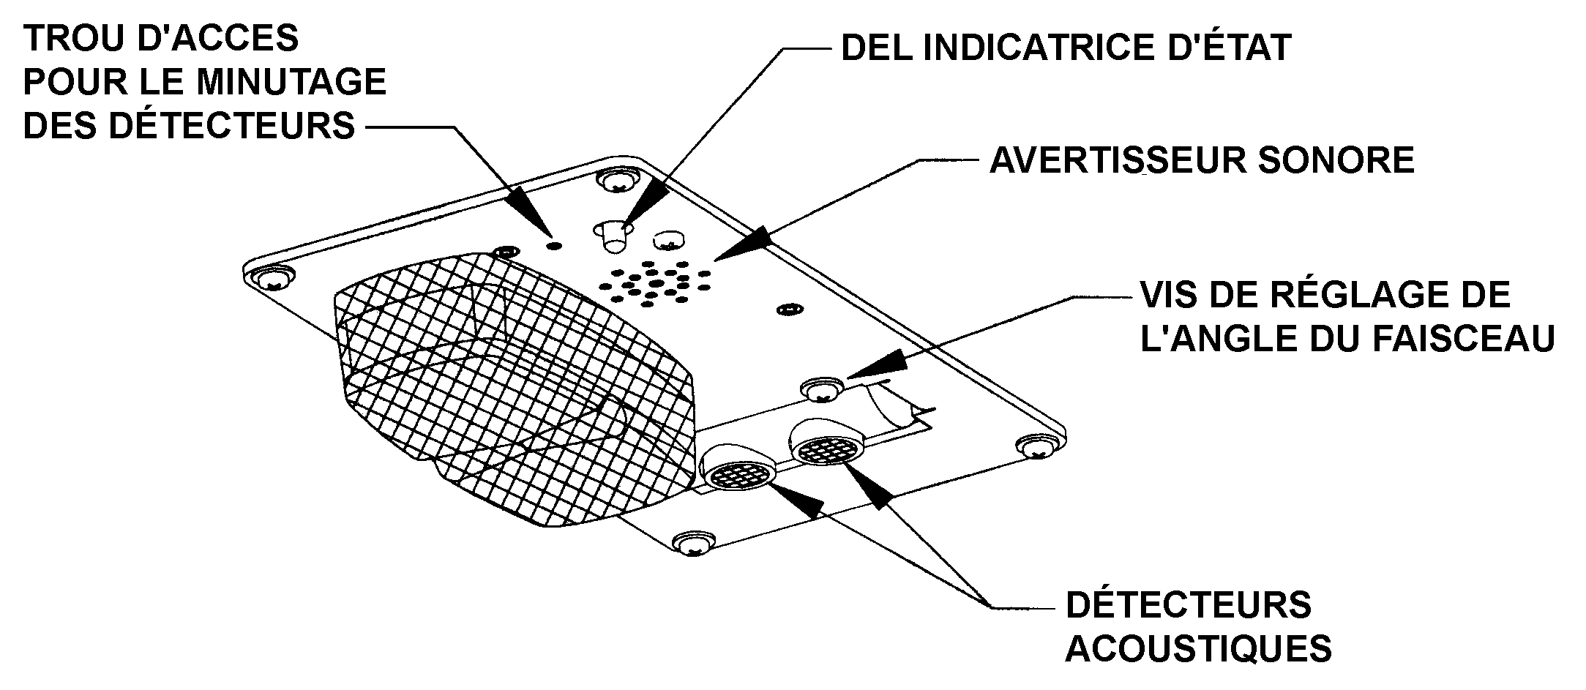
DÉTAILS DU MODULE TWS 23368

Vérification de l’angle du faisceau des détecteurs acoustiques
- Déplacer lentement l’usager du fauteuil roulant vers l’ouverture de la porte. Le système TWS doit détecter l’usager du fauteuil roulant (la DEL clignotera, l’avertisseur sonore retentira et la lumière rouge du module clignotera) lorsque l’axe des petites roues du fauteuil roulant se situe entre 18 et 24 pouces de l’ouverture de la porte.
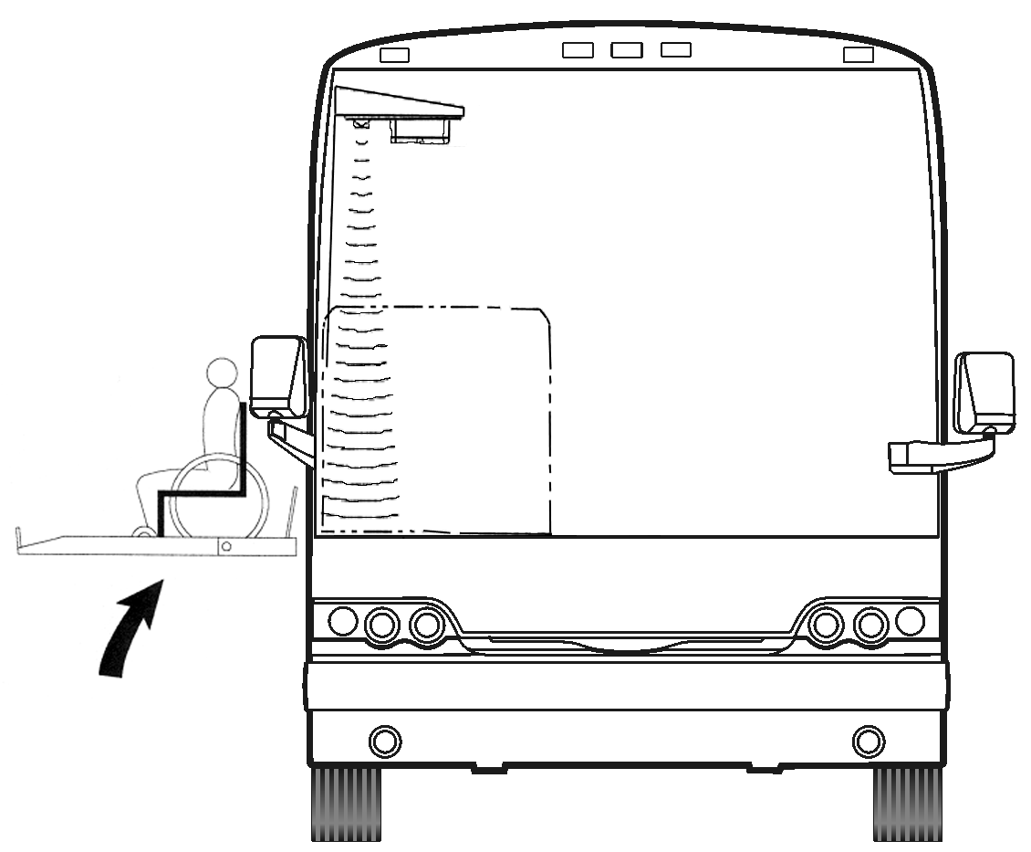
POSITION NORMALE DE LA PLATE-FORME 23372
- Ouvrir la porte d’accès à l’élévateur. Abaisser la plate-forme jusqu’au niveau du sol et installer l’usager du fauteuil roulant sur la plate-forme de façon à ce que le fauteuil soit dos à l’autocar. La rampe doit être relevée. Élever la plate-forme jusqu’au niveau du plancher du véhicule. Le mouvement normal de la plate-forme avec l’usager du fauteuil roulant ne doit pas actionner le système TWS. Si la DEL clignote (l’avertisseur sonore retentit et la lumière rouge du module clignote), tourner légèrement la vis de réglage de l’angle du faisceau dans le sens antihoraire.
REMARQUE
Si un réglage est effectué, répéter les étapes précédentes alors que le fauteuil roulant se situe entre 18 et 24 pouces de l’ouverture de la porte.

Réglage du minutage des détecteurs acoustiques
- Positionner une feuille de carton plate ou un matériau similaire, directement sous le module TWS à une distance de 4½ pieds. La feuille doit faire face aux détecteurs.
REMARQUE
Avant d’effectuer ce réglage, s’assurer que le faisceau des détecteurs pointe verticalement vers le plancher, ou à peu près, et ne pointe pas vers le côté.
- Localiser le trou d’accès pour le minutage des détecteurs. Ce trou permet d’accéder à l’interrupteur à plongeur de façon à régler le minutage des détecteurs. Insérer une tige rigide de 1/16 po (1mm) de diamètre dans le trou d’accès et enfoncer l’interrupteur à plongeur. La DEL clignotera momentanément pendant que le module établit la distance puis restera allumée. Relâcher l’interrupteur lorsque la DEL arrête de clignoter.
REMARQUE
Il est important de se tenir éloigné du faisceau et d’éviter que des objets comme des outils, sièges, etc., ne croisent le faisceau pendant que le réglage est effectué.

INSTALLATION ET retrait dE LA CASSETTE DE L’ÉLÉVATEUR DE FAUTEUIL ROULANT
Se référer à la section 23 du manuel d’entretien pour la procédure d’installation et de retrait de la cassette de l’élévateur de fauteuil roulant.
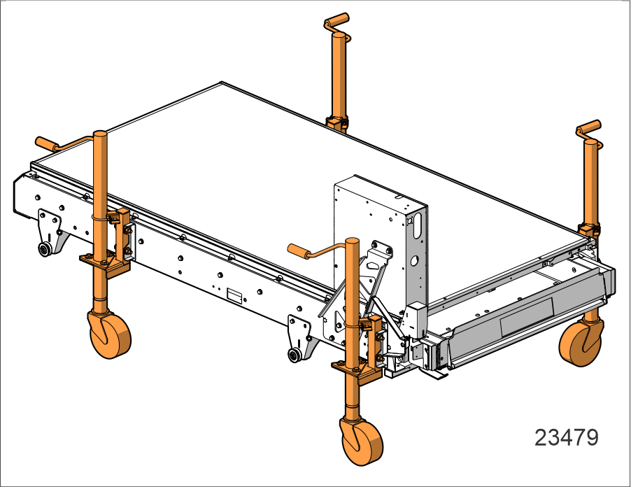
CASSETTE DE L’ÉLÉVATEUR DE FAUTEUIL ROULANT

